MANUAL PENGGUNA
Sistem Informasi Desa Anabanua

Panduan Lengkap untuk Warga dan Perangkat Desa Anabanua
Kecamatan Barru, Kabupaten Barru, Sulawesi Selatan

Alamat situs (pemasangan lokal): http://127.0.0.1:3300
Versi Dokumen 1.0 — 10 Oktober 2026

Daftar Isi
Table of contents - open in Word/LibreOffice and update fields to populate.

Bab 1 Pendahuluan

1.1 Tentang Sistem
Sistem Informasi Desa Anabanua adalah portal layanan publik berbasis web untuk Desa Anabanua. Melalui situs ini, warga dapat mengajukan surat secara online, menyampaikan pengaduan atau aspirasi, memantau transparansi keuangan desa (APBDes) dan pajak, serta membaca berita dan agenda kegiatan desa tanpa harus datang ke kantor desa.
Perangkat desa (admin) memperoleh panel khusus (dashboard) untuk memverifikasi permohonan surat, menindaklanjuti pengaduan, mengelola konten berita, pembukuan pajak, data penduduk, dan konfigurasi sistem.

1.2 Cakupan Dokumen
Manual ini menjelaskan cara menggunakan situs dari sisi pengguna akhir, yaitu:
- Warga: mendaftar akun, mengajukan surat, melacak status, menyampaikan pengaduan, dan membaca informasi publik.
- Admin/Super Admin: masuk panel dashboard dan mengelola seluruh modul administrasi desa.
Manual ini TIDAK membahas instalasi server maupun pengembangan kode. Panduan teknis tersedia pada berkas README.md dan dokumen AGENTS.md di dalam repository proyek.

1.3 Peran Pengguna
Peran | Keterangan | Halaman yang Dibuka
Warga | Warga desa yang mendaftar akun untuk mengajukan surat dan pengaduan | Halaman publik + Halaman Akun
Admin | Perangkat desa yang mengelola layanan dan konten | Panel Dashboard (/dashboard)
Super Admin | Admin dengan hak penuh, termasuk manajemen pengguna dan pengaturan sistem | Panel Dashboard (/dashboard)

1.4 Istilah yang Sering Dipakai
Istilah | Arti
Resi / Nomor Resi | Nomor bukti unik untuk melacak status permohonan surat (contoh: mengandung kode SRT)
Nomor Tiket | Nomor bukti unik untuk melacak status pengaduan (contoh: ADU-20261009-7SCZWBPV)
OTP | Kode verifikasi 6 digit yang dikirim ke email saat pendaftaran dan pemulihan akun
APBDes | Anggaran Pendapatan dan Belanja Desa — dokumen keuangan tahunan desa
Lampiran | Berkas hasil pindaian (scan) persyaratan, misalnya Fotokopi KTP, Fotokopi KK, surat pernyataan RT/RW
PWA | Progressive Web App — situs yang dapat dipasang di ponsel layaknya aplikasi

Bab 2 Memulai: Mengakses Situs

2.1 Persyaratan
- Peramban (browser) modern: Google Chrome, Brave, Microsoft Edge, atau Mozilla Firefox versi terbaru.
- Komputer atau ponsel pintar yang terhubung ke jaringan (internet atau jaringan lokal desa).
- Situs dalam pemasangan lokal berjalan di alamat http://127.0.0.1:3300 — buka alamat tersebut pada kolom alamat peramban.

2.2 Membuka Situs
- Buka peramban (Chrome/Brave/Edge/Firefox).
- Ketik http://127.0.0.1:3300 pada kolom alamat, lalu tekan Enter.
- Tampilan beranda akan muncul: gambar desa, statistik kependudukan, menu layanan, dan berita terkini.
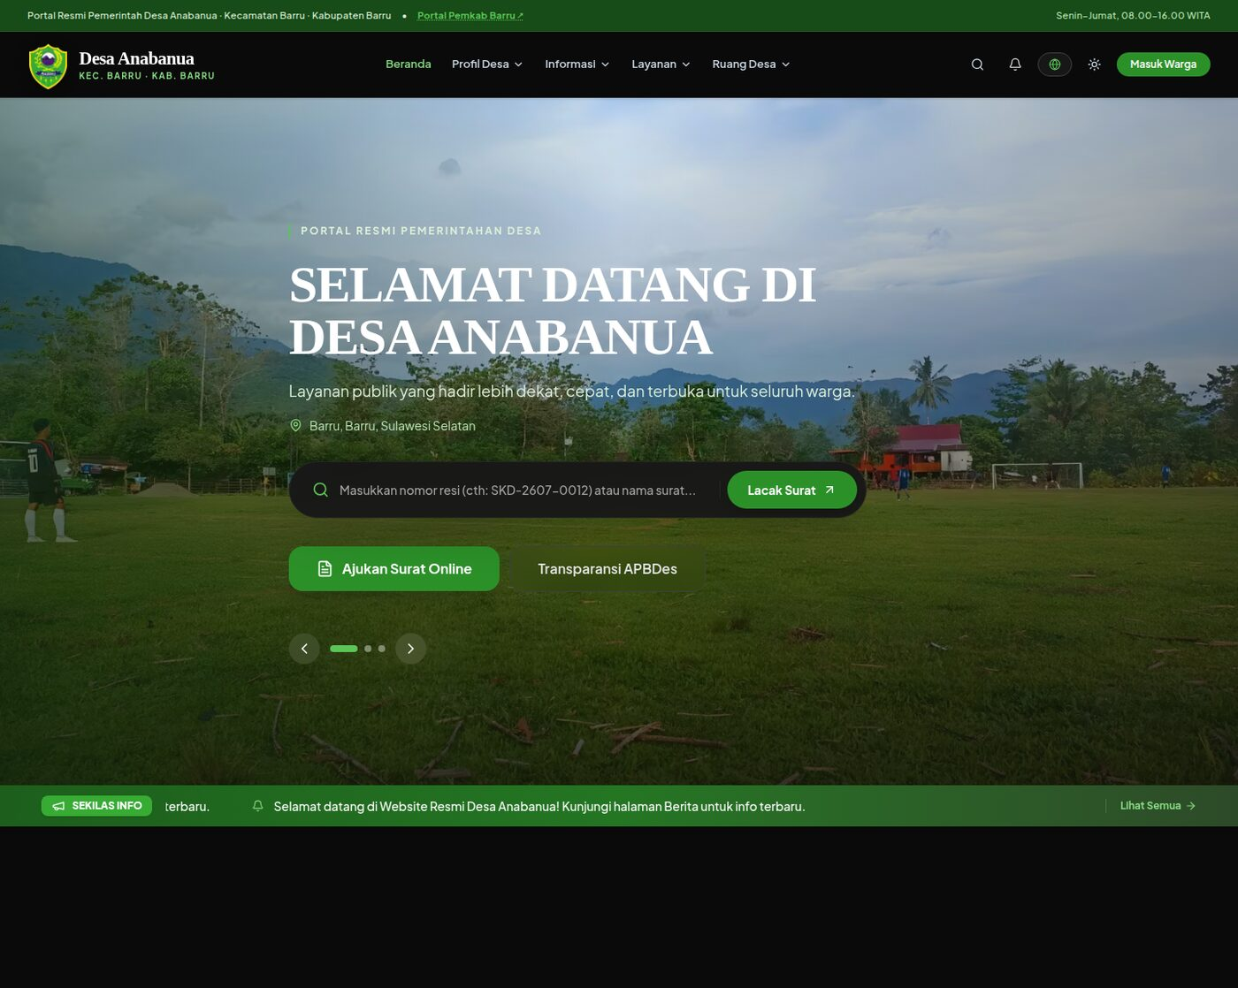
Gambar 1. Halaman beranda Sistem Informasi Desa Anabanua saat dibuka.

2.3 Memasang Situs sebagai Aplikasi (PWA)
Situs ini dapat dipasang di ponsel atau komputer sehingga terbuka seperti aplikasi biasa (tanpa mengetik alamat setiap saat).
- Buka situs pada peramban Google Chrome atau Brave.
- Pada ponsel: ketuk ikon Menu (tiga titik) lalu pilih Tambahkan ke layar utama / Pasang aplikasi. Pada komputer: klik ikon pasang di ujung kanan kolom alamat.
- Konfirmasi pemasangan. Ikon SIT Desa Anabanua akan muncul di layar utama / daftar aplikasi.
- Aplikasi dapat dibuka langsung dari ikon tersebut; sebagian informasi tetap dapat dibuka saat jaringan sedang bermasalah (mode luring terbatas).

2.4 Tema Terang/Gelap dan Bahasa
- Tema: klik ikon mata/bulan di pojok kanan atas untuk berpindah tema terang dan gelap. Pilihan tersimpan otomatis.
- Bahasa: klik tombol Bahasa (ID/Inggris) di pojok kanan atas untuk berpindah antara Bahasa Indonesia dan Bahasa Inggris.

Bab 3 Akun Warga: Daftar, Verifikasi, dan Masuk

3.1 Mendaftar Akun Baru
Pendaftaran diperlukan agar Anda dapat mengajukan surat dan pengaduan. Siapkan: NIK (16 digit), alamat email aktif, nomor telepon, dan alamat lengkap.
- Buka situs, lalu klik tombol Daftar / Register pada menu atas, atau akses halaman pendaftaran.
- Isi formulir pendaftaran: Nama Lengkap, NIK (16 digit), Email, No. Telepon / WA, Alamat Lengkap (minimal 5 karakter), dan Kata Sandi.
- Periksa kembali email yang Anda masukkan — kode verifikasi akan dikirim ke email tersebut.
- Klik tombol Daftar Akun.
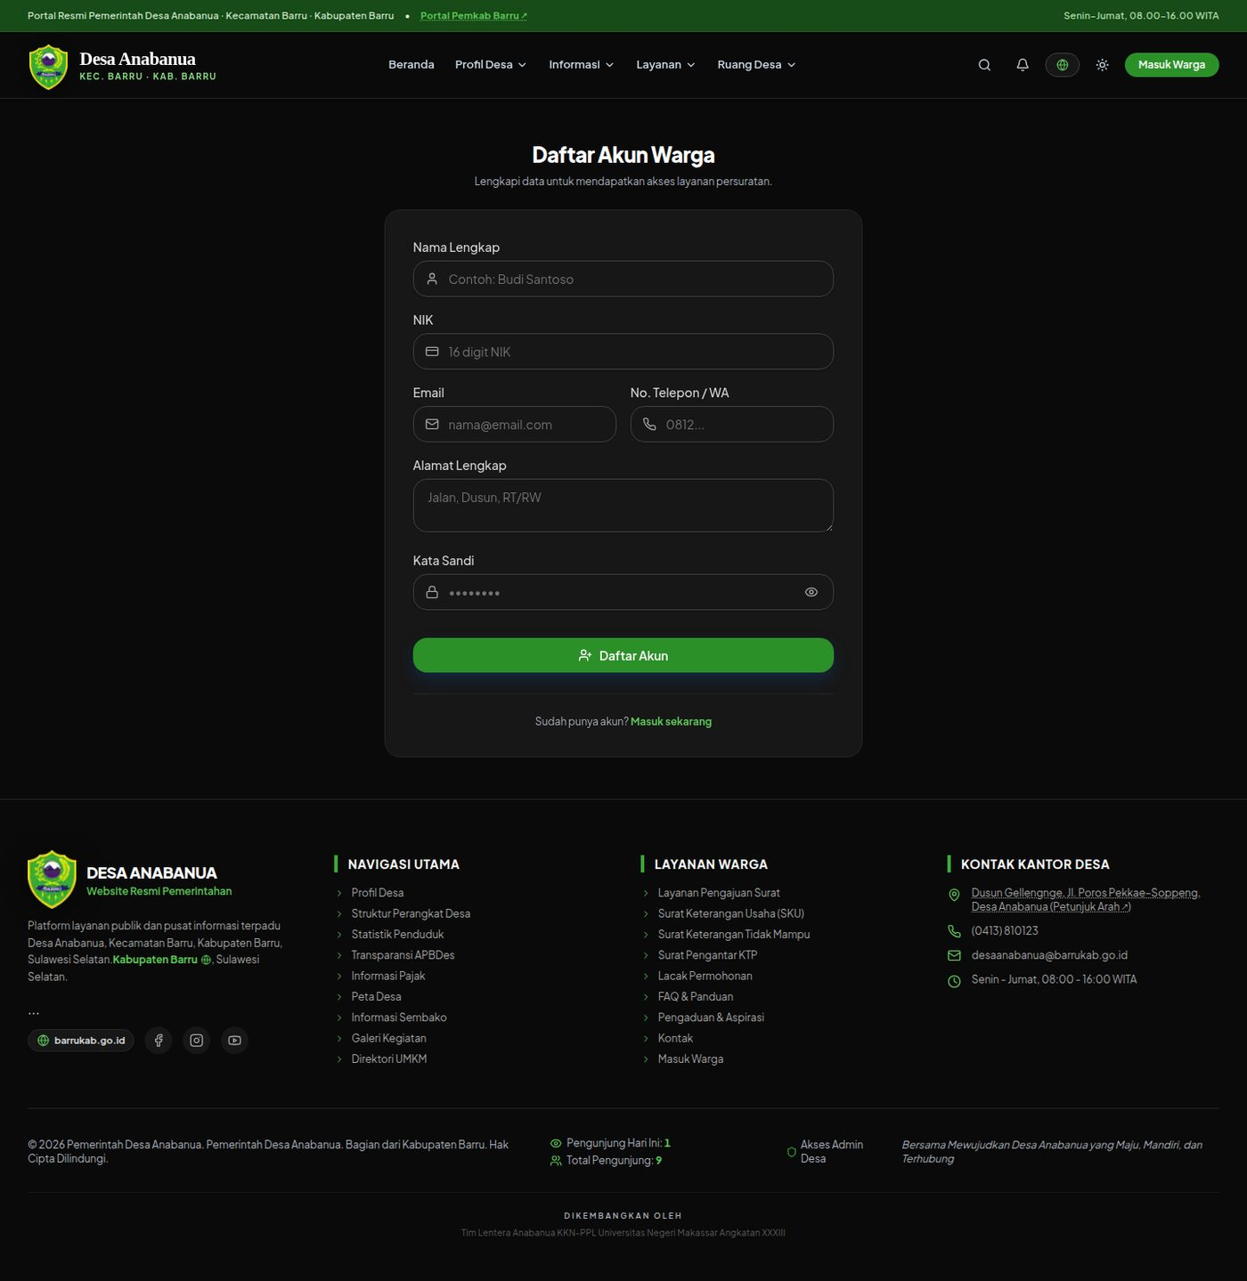
Gambar 2. Formulir pendaftaran akun warga. Kolom Alamat Lengkap wajib diisi minimal 5 karakter.
Catatan: NIK harus berjumlah tepat 16 digit dan email harus unik (tidak boleh dipakai pendaftar lain).

3.2 Verifikasi Kode (OTP)
Setelah formulir terkirim, halaman verifikasi akan muncul dan kode OTP 6 digit dikirim ke email Anda.
- Buka kotak masuk (inbox) email yang didaftarkan.
- Salin kode OTP 6 digit dari email berjudul verifikasi akun Desa Anabanua.
- Masukkan kode pada kolom yang tersedia, lalu klik Verifikasi Akun.
- Bila kode tidak diterima dalam beberapa menit, klik tombol Kirim Ulang Kode. Periksa juga folder Spam/Junk.
- Jika berhasil, akun aktif dan Anda langsung masuk ke halaman Akun Saya.

3.3 Masuk (Login)
- Klik tombol Masuk / Login pada menu atas, atau buka halaman login.
- Masukkan Email dan Kata Sandi akun Anda.
- Klik tombol Masuk.
- Bila berhasil, Anda masuk ke halaman situs sebagai pengguna yang telah masuk (terlihat inisial nama Anda di pojok kanan atas).
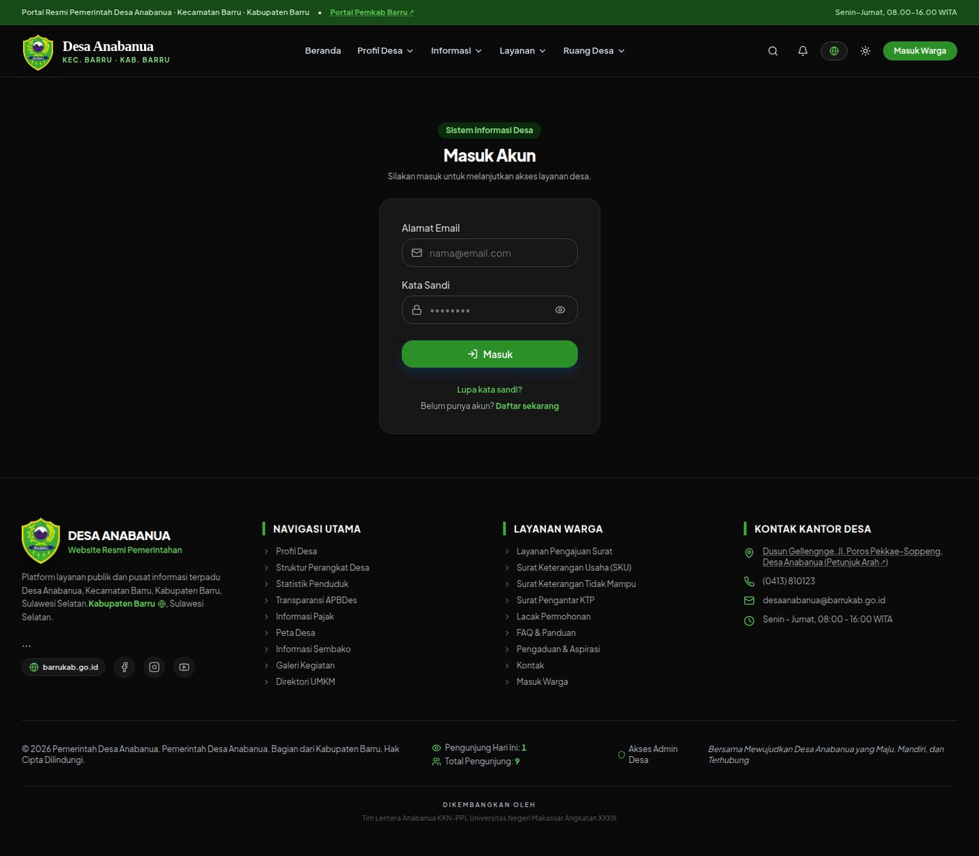
Gambar 3. Halaman masuk (login) dengan kolom email dan kata sandi.

3.4 Lupa Kata Sandi
- Pada halaman masuk, klik tautan Lupa kata sandi? / Forgot password.
- Masukkan email akun Anda, lalu ikuti instruksi pengaturan ulang yang dikirim ke email.
- Buka tautan pengaturan ulang dari email, buat kata sandi baru, lalu masuk kembali.

3.5 Halaman Akun Saya
Setelah masuk, buka menu Akun untuk melihat dan mengelola data diri Anda.
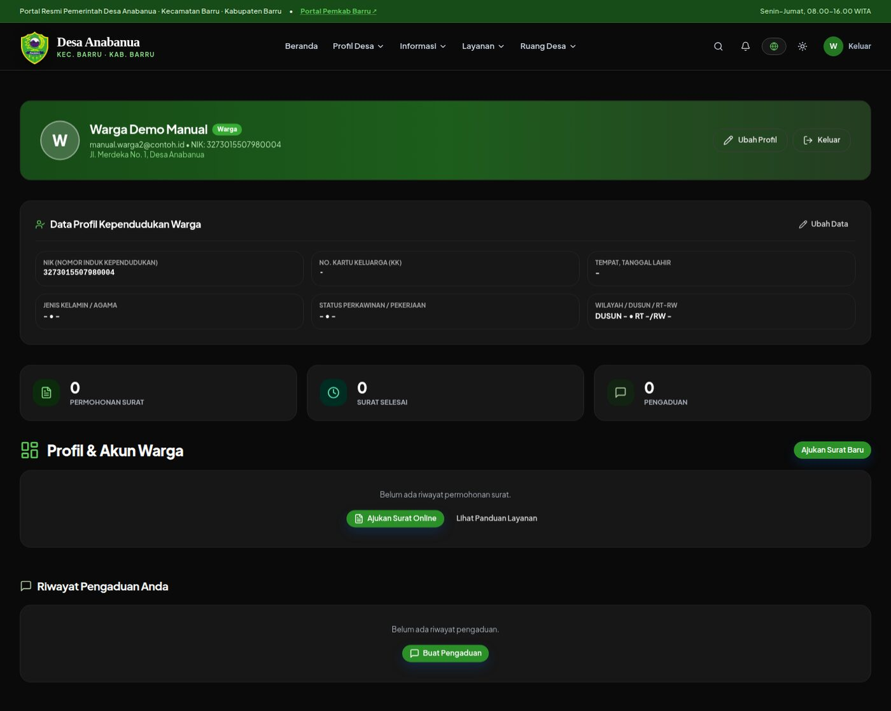
Gambar 4. Halaman Akun Saya: profil, data kontak, dan pengaturan akun warga.
- Memperbarui nama, nomor telepon, alamat, dan foto profil.
- Mengganti kata sandi (gunakan kata sandi kuat: minimal 8 karakter, campuran huruf dan angka).
- Melihat riwayat pengajuan surat dan pengaduan Anda.
- Keluar dari akun dengan menekan tombol Keluar (selalu keluar saat selesai menggunakan komputer bersama).

Bab 4 Layanan Persuratan Online
Melalui modul ini Anda dapat mengajukan berbagai surat pengantar dan surat keterangan tanpa datang ke kantor desa, serta melacak prosesnya kapan saja.

4.1 Melihat Daftar Layanan
- Klik menu Layanan, lalu pilih Ajukan Surat Online.
- Tampil daftar jenis surat yang tersedia beserta penjelasan singkatnya (contoh: Surat Keterangan Tidak Mampu, Surat Pengantar KTP, Surat Keterangan Domisili).
- Klik tombol Ajukan pada jenis surat yang Anda butuhkan. Daftar lengkap jenis surat ada pada Lampiran A.
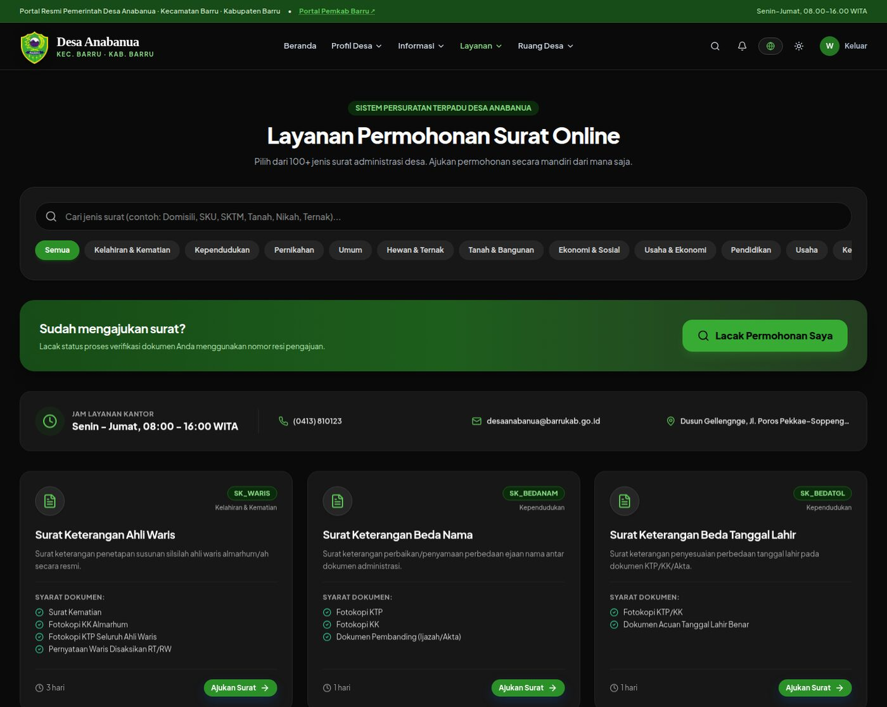
Gambar 5. Daftar layanan persuratan online yang dapat dipilih warga.
Catatan: sebagian jenis surat hanya dapat diajukan setelah Anda masuk (login) ke akun warga.

4.2 Mengajukan Surat
- Pastikan Anda sudah masuk (login) dengan akun warga.
- Pilih jenis surat, lalu klik Ajukan. Formulir akan terbuka.
- Periksa kolom data diri (nama, NIK, alamat) — kolom ini terisi otomatis dari profil akun Anda.
- Isi kolom tambahan yang diminta, misalnya Pekerjaan, Penghasilan per Bulan, dan Keperluan surat.
- Unggah (upload) lampiran persyaratan yang diminta, misalnya Fotokopi KTP, Fotokopi KK, dan Surat Pernyataan RT/RW. Setiap lampiran ditandai Wajib diunggah bila wajib.
- Klik tombol Kirim Pengajuan Surat.
- Simpan nomor resi yang muncul sebagai bukti pelacakan.
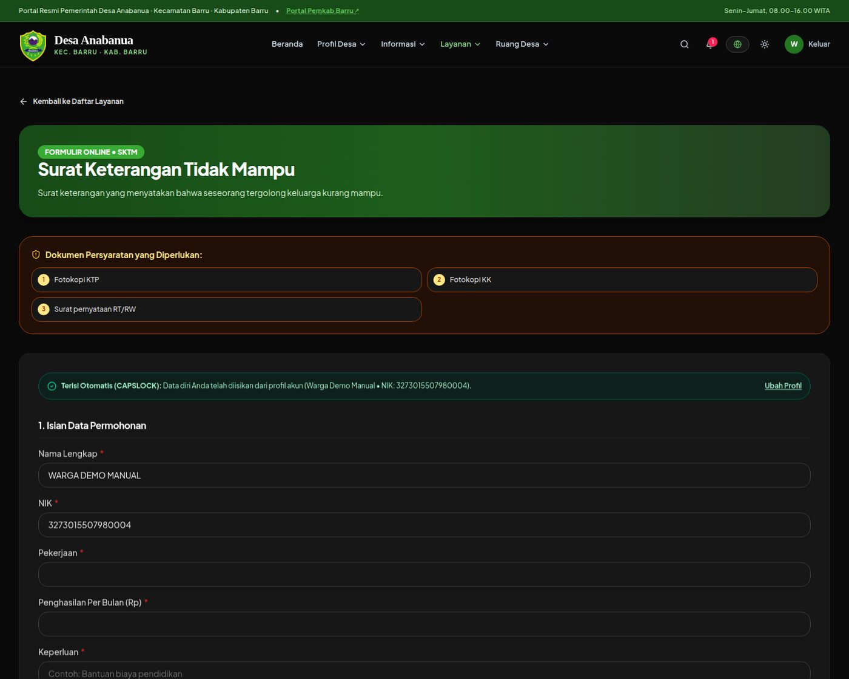
Gambar 6. Contoh formulir pengajuan Surat Keterangan Tidak Mampu (SKTM) yang telah terisi.
Gambar 7. Bila ada persyaratan yang belum diunggah, sistem menolak pengiriman dan menandainya Wajib diunggah.

4.3 Status Permohonan Surat
Setiap permohonan berjalan melalui tahapan berikut:
Status | Arti | Tindakan Anda
Diajukan | Permohonan sudah masuk dan menunggu pemeriksaan admin | Tunggu; pastikan lampiran lengkap
Diverifikasi | Admin telah memeriksa kelengkapan data Anda | Tunggu proses pembuatan surat
Diproses | Surat sedang disiapkan oleh perangkat desa | Tunggu hingga surat selesai
Selesai | Surat sudah jadi dan dapat diambil/diunduh | Unduh surat atau ambil sesuai petunjuk admin
Ditolak | Permohonan tidak dapat dipenuhi | Periksa catatan admin, lalu perbaiki dan ajukan ulang

4.4 Melacak Permohonan dengan Nomor Resi
- Klik menu Layanan, lalu pilih Lacak Permohonan.
- Masukkan nomor resi yang Anda terima saat pengajuan.
- Klik tombol Lacak. Tampil riwayat status beserta waktu dan catatan dari admin.
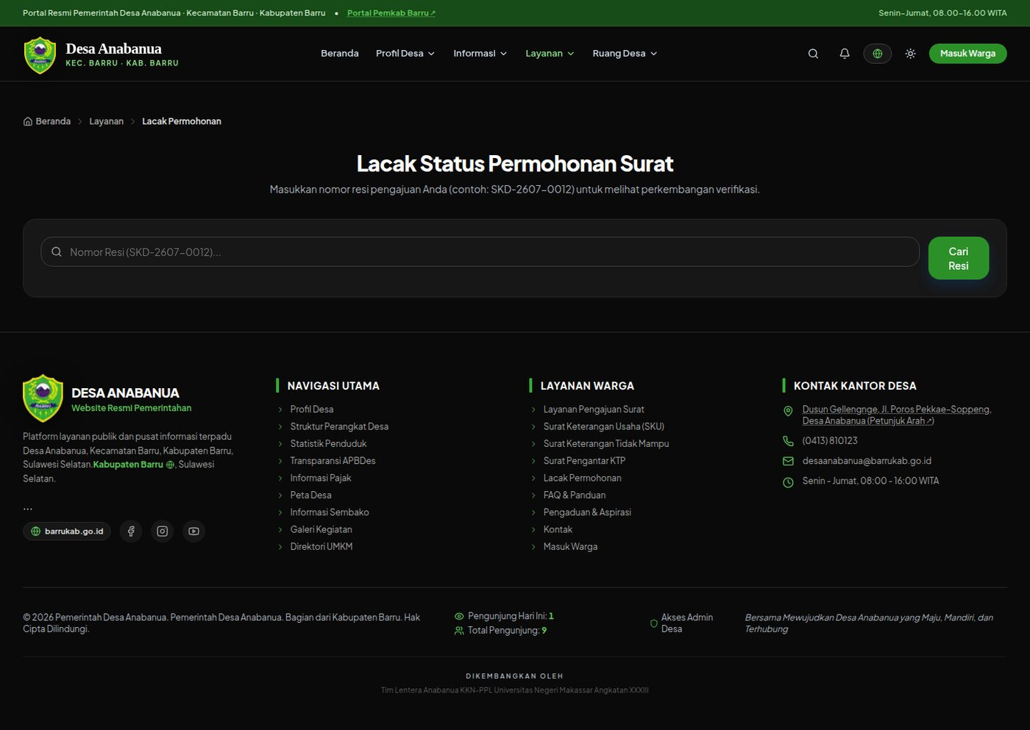
Gambar 8. Halaman lacak permohonan surat — masukkan nomor resi Anda.

4.5 Setelah Surat Selesai
- Ikuti petunjuk pada halaman hasil pelacakan: unduh berkas PDF surat (bila tersedia) atau ambil surat fisik di kantor desa sesuai jam pelayanan.
- Beberapa surat dilengkapi kode verifikasi/QR sehingga dapat diperiksa keasliannya melalui halaman verifikasi surat.
- Bila status tidak berubah lebih dari 3 hari kerja, hubungi kantor desa (lihat Bab 8) atau sampaikan pengaduan pada Bab 5.

Bab 5 Pengaduan dan Aspirasi Warga
Gunakan modul ini untuk melaporkan masalah di lingkungan desa (jalan, irigasi, sampair, penerangan, pelayanan) dan menyampaikan saran. Setiap laporan memperoleh nomor tiket untuk pelacakan.

5.1 Mengirim Pengaduan
- Masuk (login) ke akun warga Anda.
- Klik menu Pengaduan & Aspirasi.
- Pilih Kategori laporan: Infrastruktur, Layanan, Lingkungan, atau Lainnya.
- Isi Judul laporan (minimal 5 karakter), Lokasi kejadian, dan Deskripsi (minimal 15 karakter, jelaskan kronologi secara singkat).
- Klik tombol Kirim Pengaduan Sekarang.
- Catat Nomor Tiket yang muncul pada konfirmasi (contoh: ADU-20261009-7SCZWBPV).
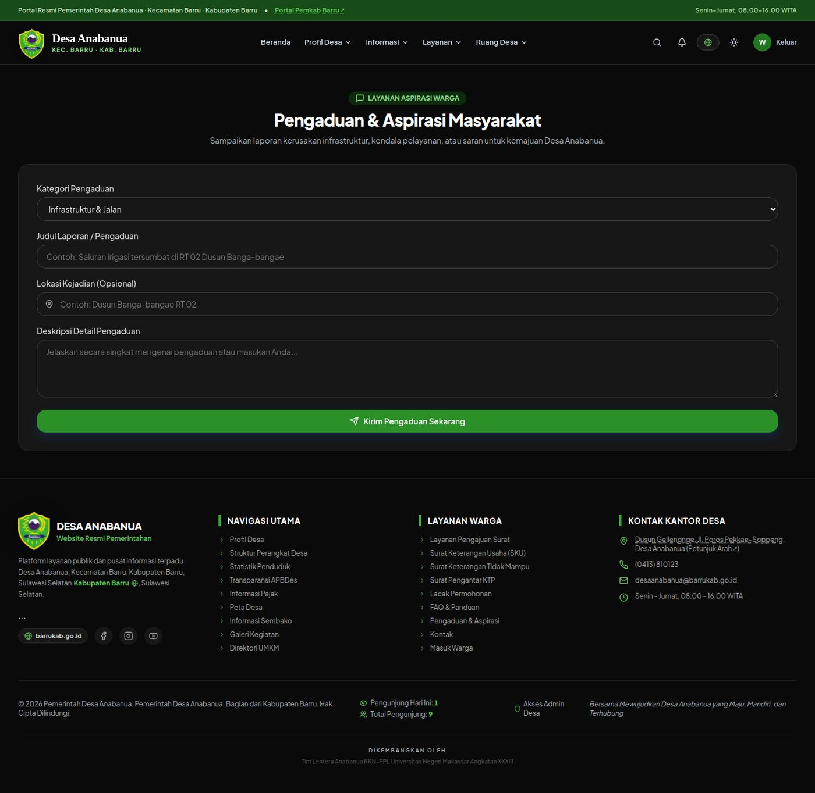
Gambar 9. Formulir pengaduan warga yang telah terisi lengkap.
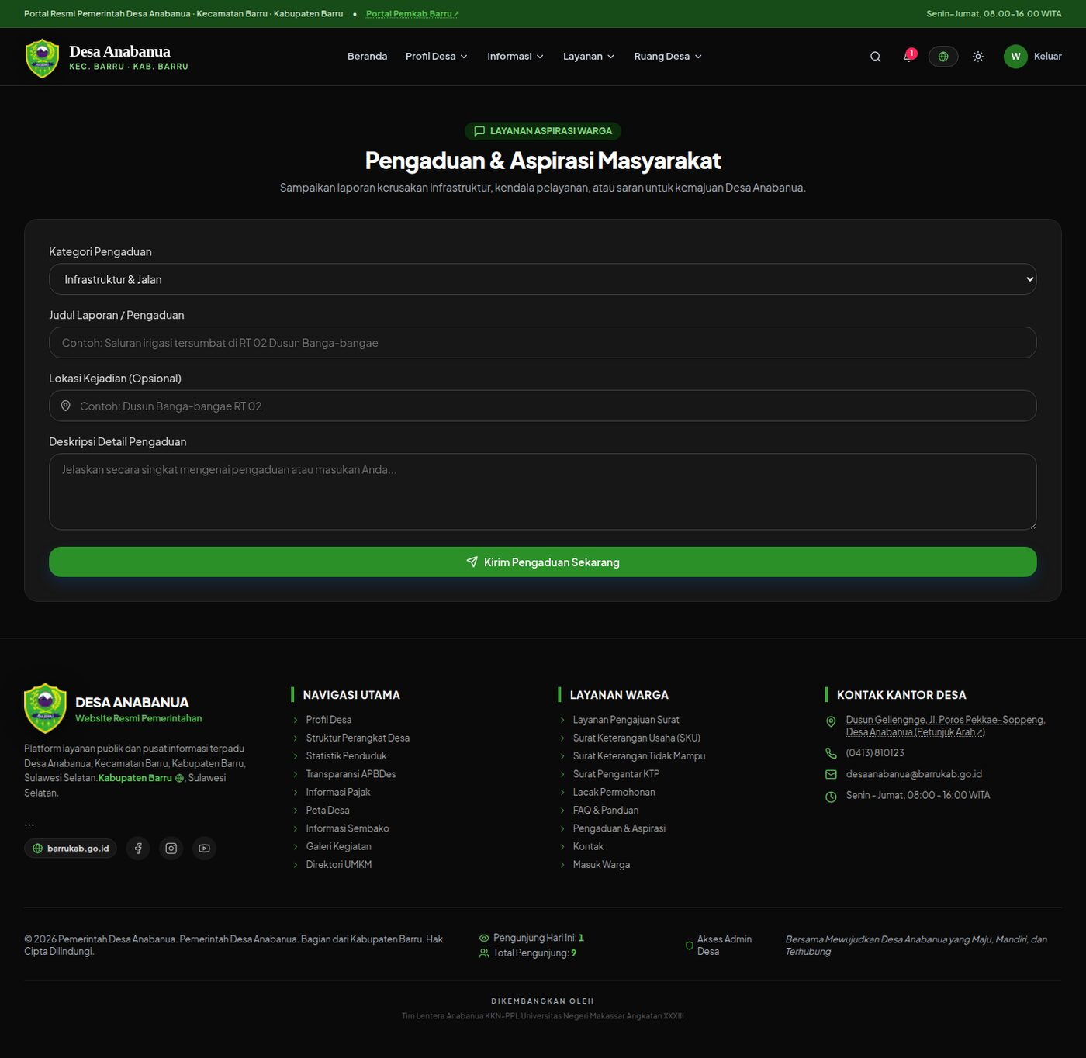
Gambar 10. Konfirmasi pengaduan terkirim beserta nomor tiket laporan.

5.2 Status Penanganan Pengaduan
Status | Arti
Diterima | Laporan sudah masuk dan tercatat di kantor desa
Ditindaklanjuti | Laporan sedang diproses/ditangani oleh perangkat desa
Selesai | Laporan telah diselesaikan; tanggapan admin tercantum pada catatan

5.3 Melacak Pengaduan
- Klik menu Pengaduan, lalu pilih Lacak Pengaduan.
- Masukkan nomor tiket Anda, lalu klik tombol pelacakan.
- Tampil status terkini dan tanggapan admin atas laporan Anda.
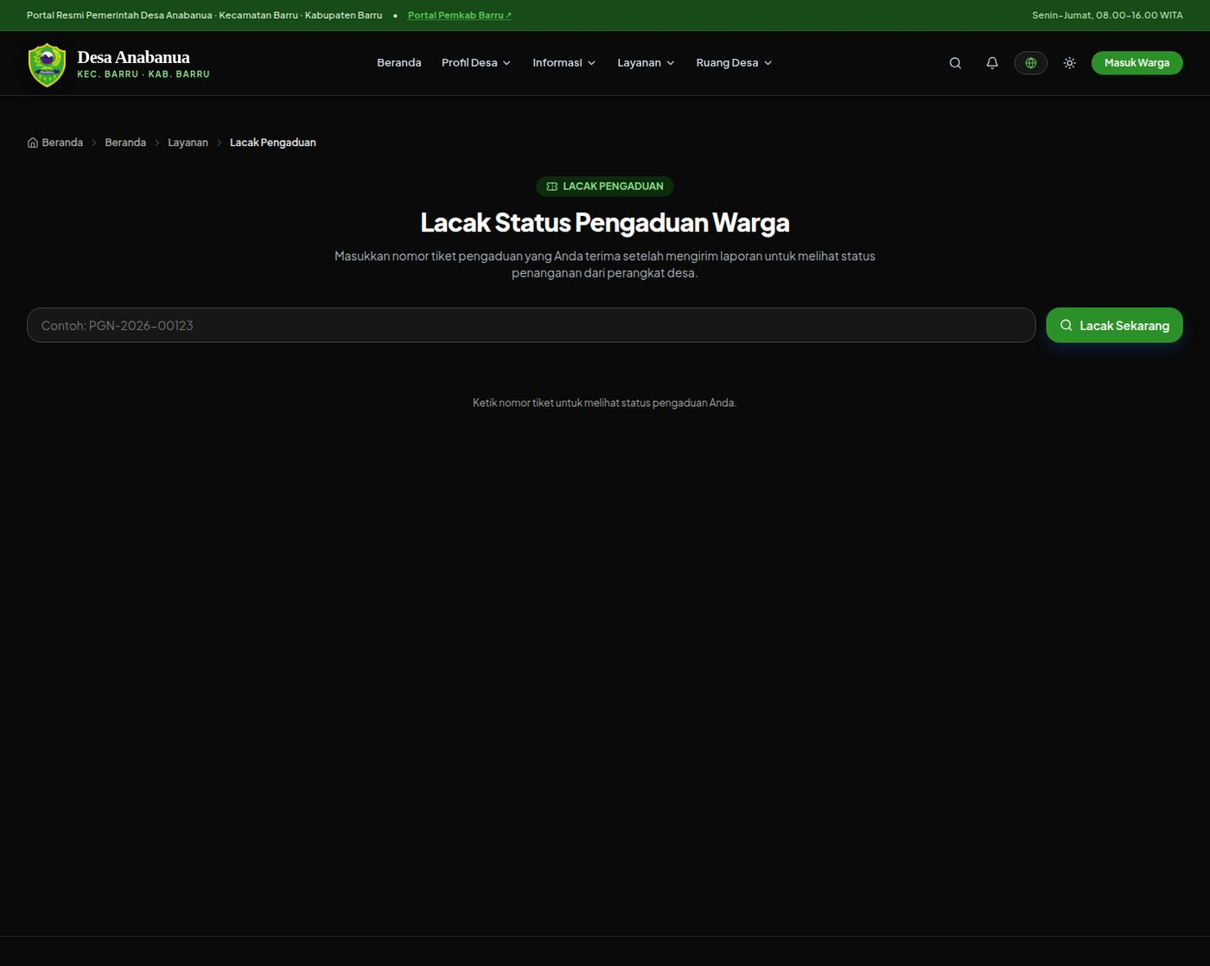
Gambar 11. Halaman lacak pengaduan — masukkan nomor tiket laporan Anda.
Tips: laporan yang jelas (lokasi tepat, kronologi runtut, disertai foto bila memungkinkan) lebih cepat ditindaklanjuti.

Bab 6 Informasi Publik (Tanpa Login)
Seluruh halaman pada bab ini terbuka untuk umum — tidak perlu akun.

6.1 Statistik Penduduk
Menampilkan jumlah penduduk, kepadatan, dan sebaran menurut kategori. Grafik dapat dilihat langsung pada halaman.
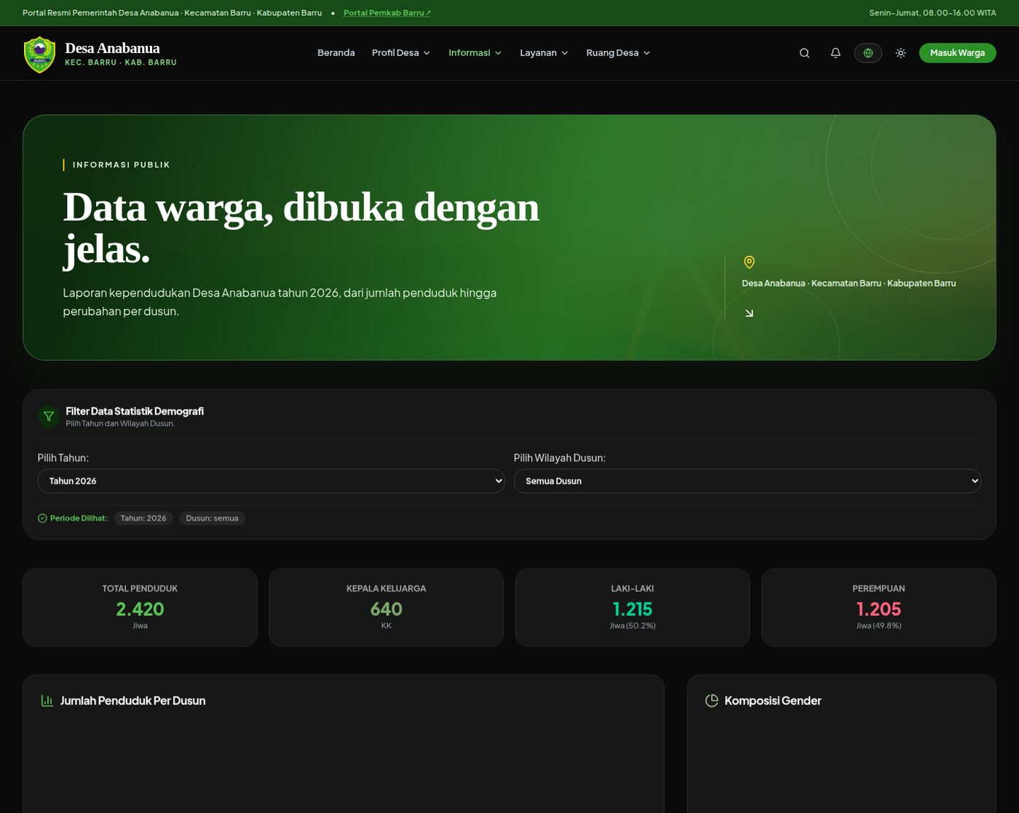
Gambar 12. Halaman statistik penduduk dengan grafik visual.

6.2 Transparansi APBDes
Realisasi Anggaran Pendapatan dan Belanja Desa disajikan dalam grafik dan tabel agar mudah dipahami warga.
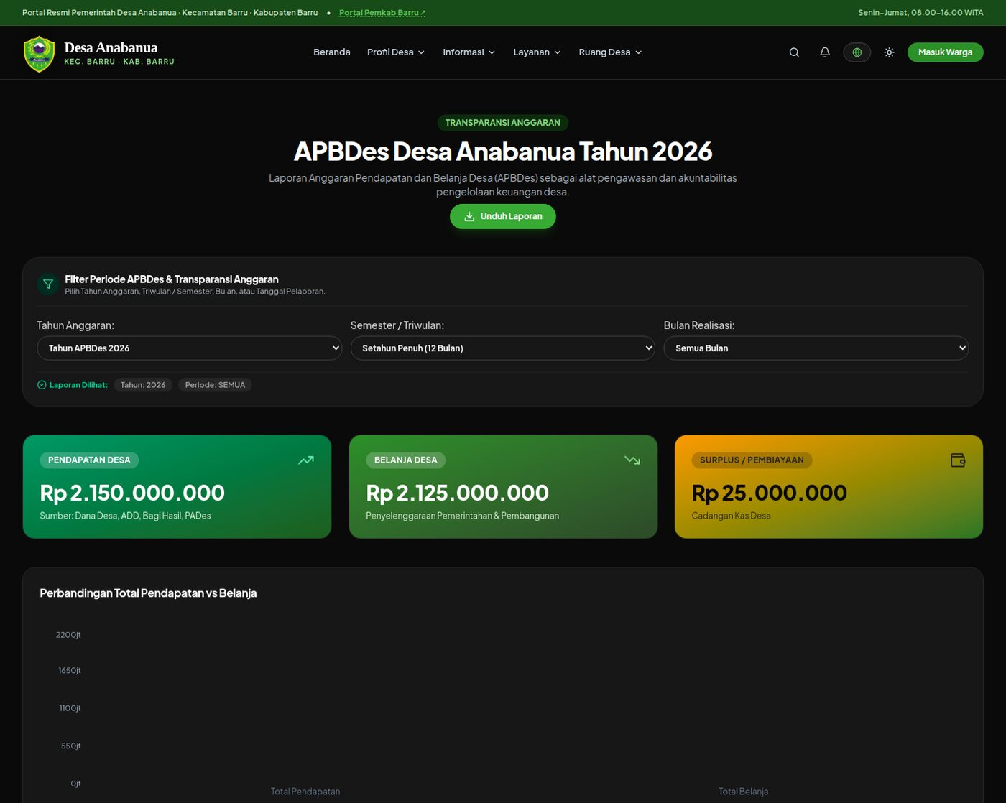
Gambar 13. Halaman transparansi APBDes: pendapatan, belanja, dan realisasi anggaran.

6.3 Informasi Pajak Desa
Menampilkan jenis pajak desa, daftar wajib pajak, dan status pembayaran. Warga dapat memeriksa keaslian bukti setor menggunakan nomor bukti.
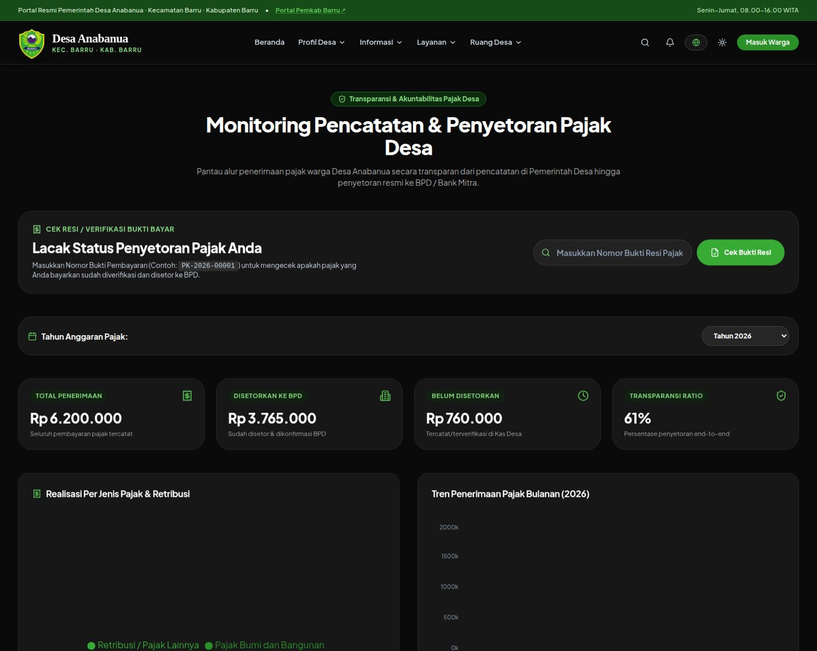
Gambar 14. Halaman informasi pajak desa dan pemeriksaan bukti setor.
- Buka menu Informasi, lalu pilih Informasi Pajak.
- Masukkan nomor bukti setor pada kolom pemeriksaan, lalu ikuti instruksi untuk memeriksa statusnya.

6.4 Agenda Kegiatan Desa
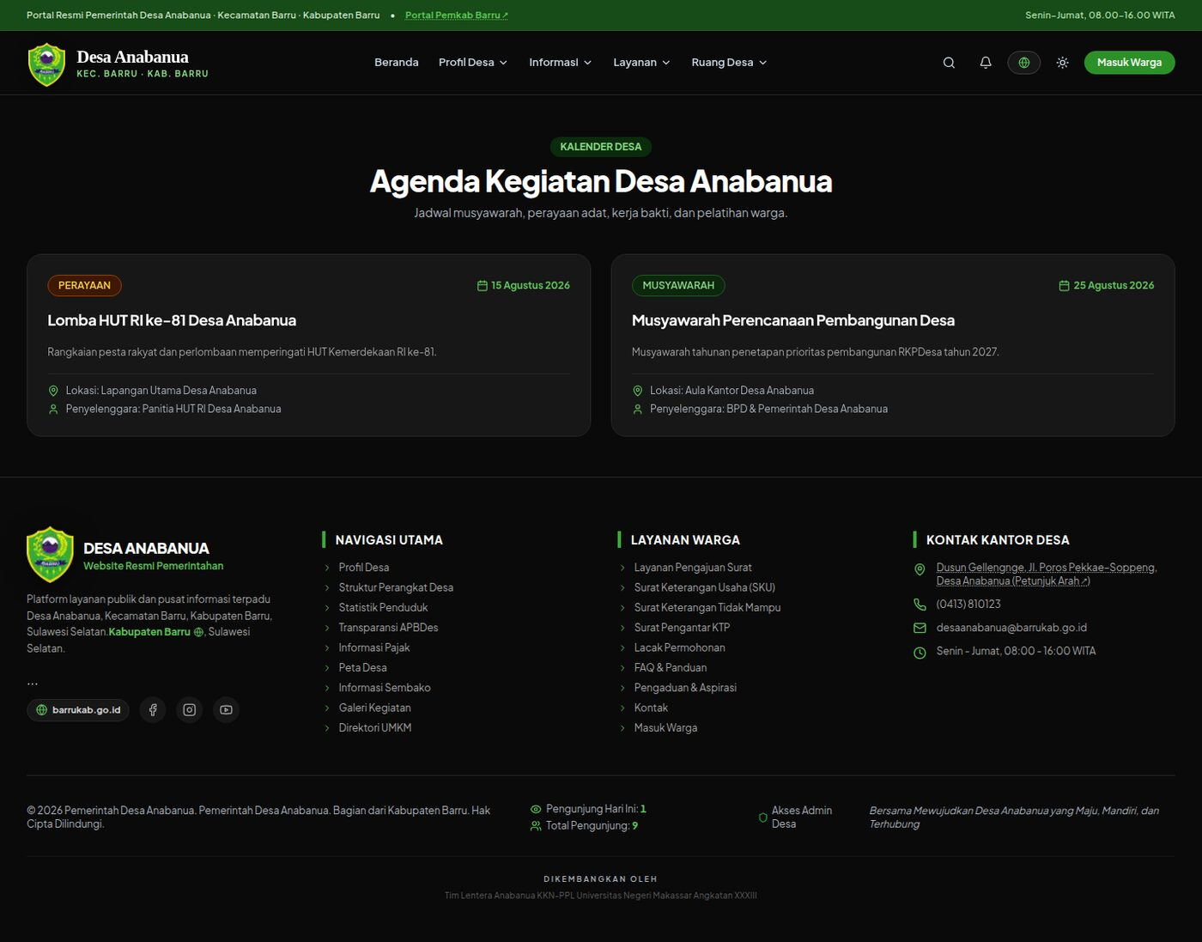
Gambar 15. Jadwal agenda kegiatan desa.

6.5 Fasilitas Publik
Daftar fasilitas desa (kantor desa, sekolah, puskesmas, tempat ibadah) beserta keterangannya.
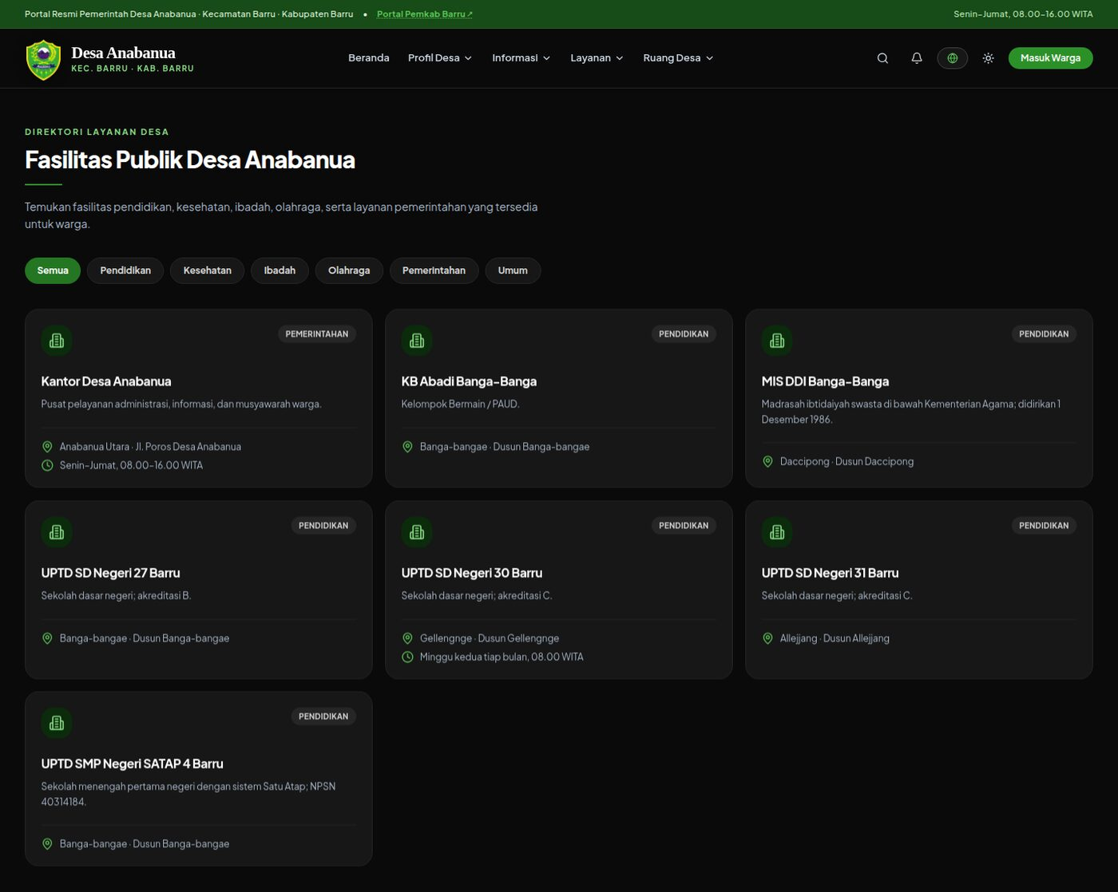
Gambar 16. Direktori fasilitas publik desa.

6.6 Peta Lokasi Desa
Peta interaktif menampilkan lokasi kantor desa dan fasilitas penting. Gunakan tombol zoom dan geser peta untuk menjelajah.
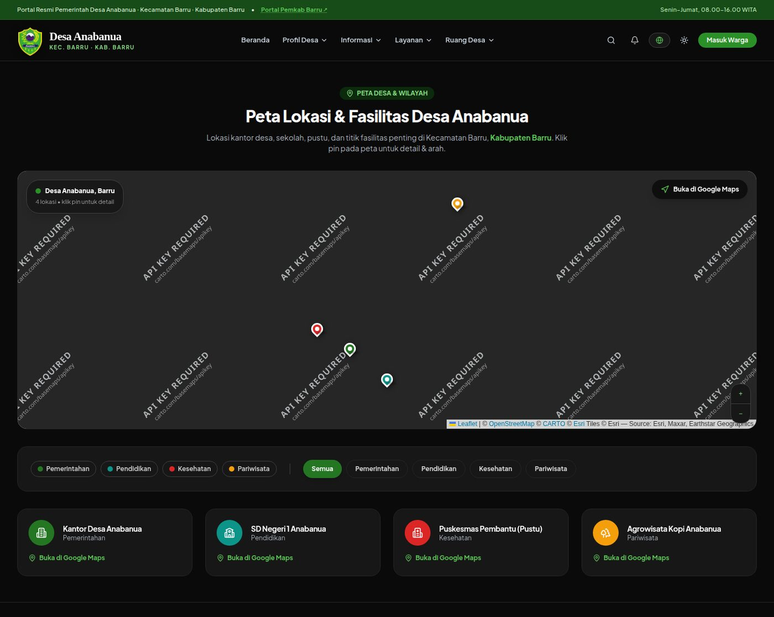
Gambar 17. Peta lokasi desa dan fasilitas (peta interaktif).

Bab 7 Berita, Galeri, dan UMKM

7.1 Berita Desa
Klik menu Berita untuk membaca pengumuman resmi, kegiatan, dan berita pembangunan. Klik judul berita untuk membaca isinya selengkapnya.
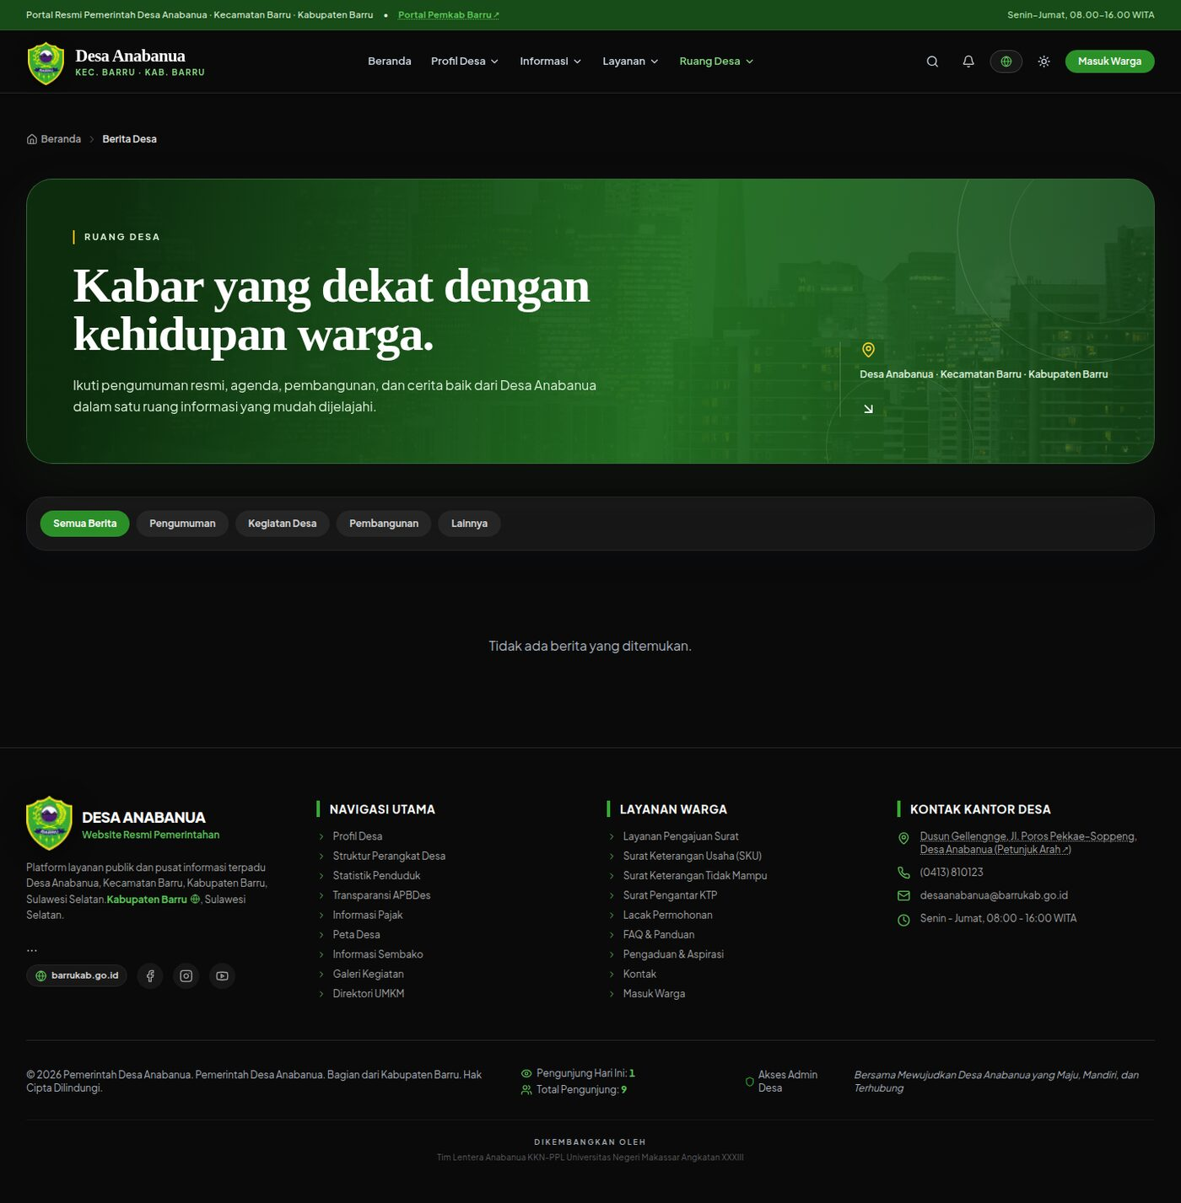
Gambar 18. Daftar berita dan pengumuman desa.

7.2 Galeri Kegiatan
Kumpulan foto kegiatan dan fasilitas desa. Klik se sejenis foto untuk melihatnya lebih besar.
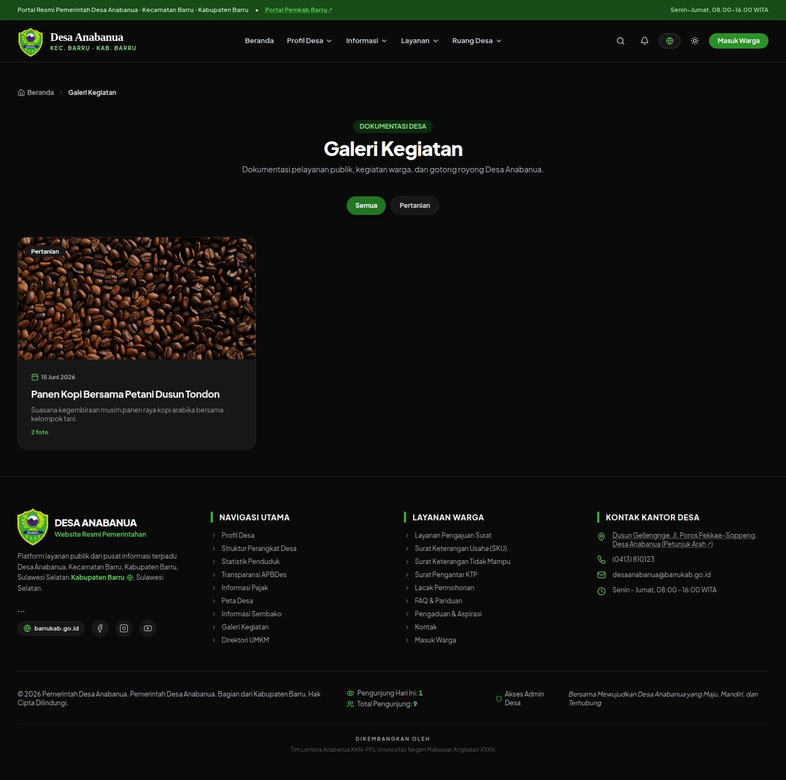
Gambar 19. Galeri foto kegiatan desa.

7.3 Direktori UMKM
Daftar usaha mikro warga beserta kontak. Mendukung promosi produk lokal desa.
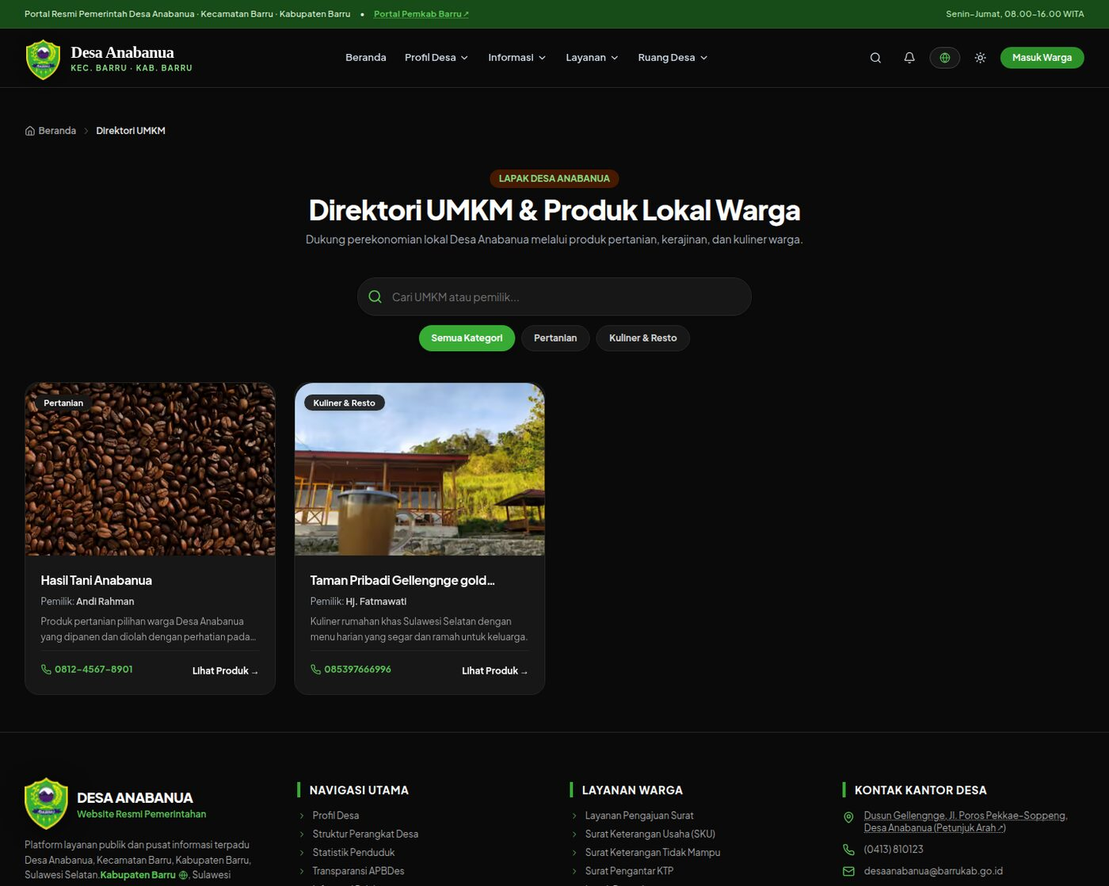
Gambar 20. Direktori UMKM desa beserta kontak pemilik usaha.

7.4 Profil Desa, FAQ, dan Kontak
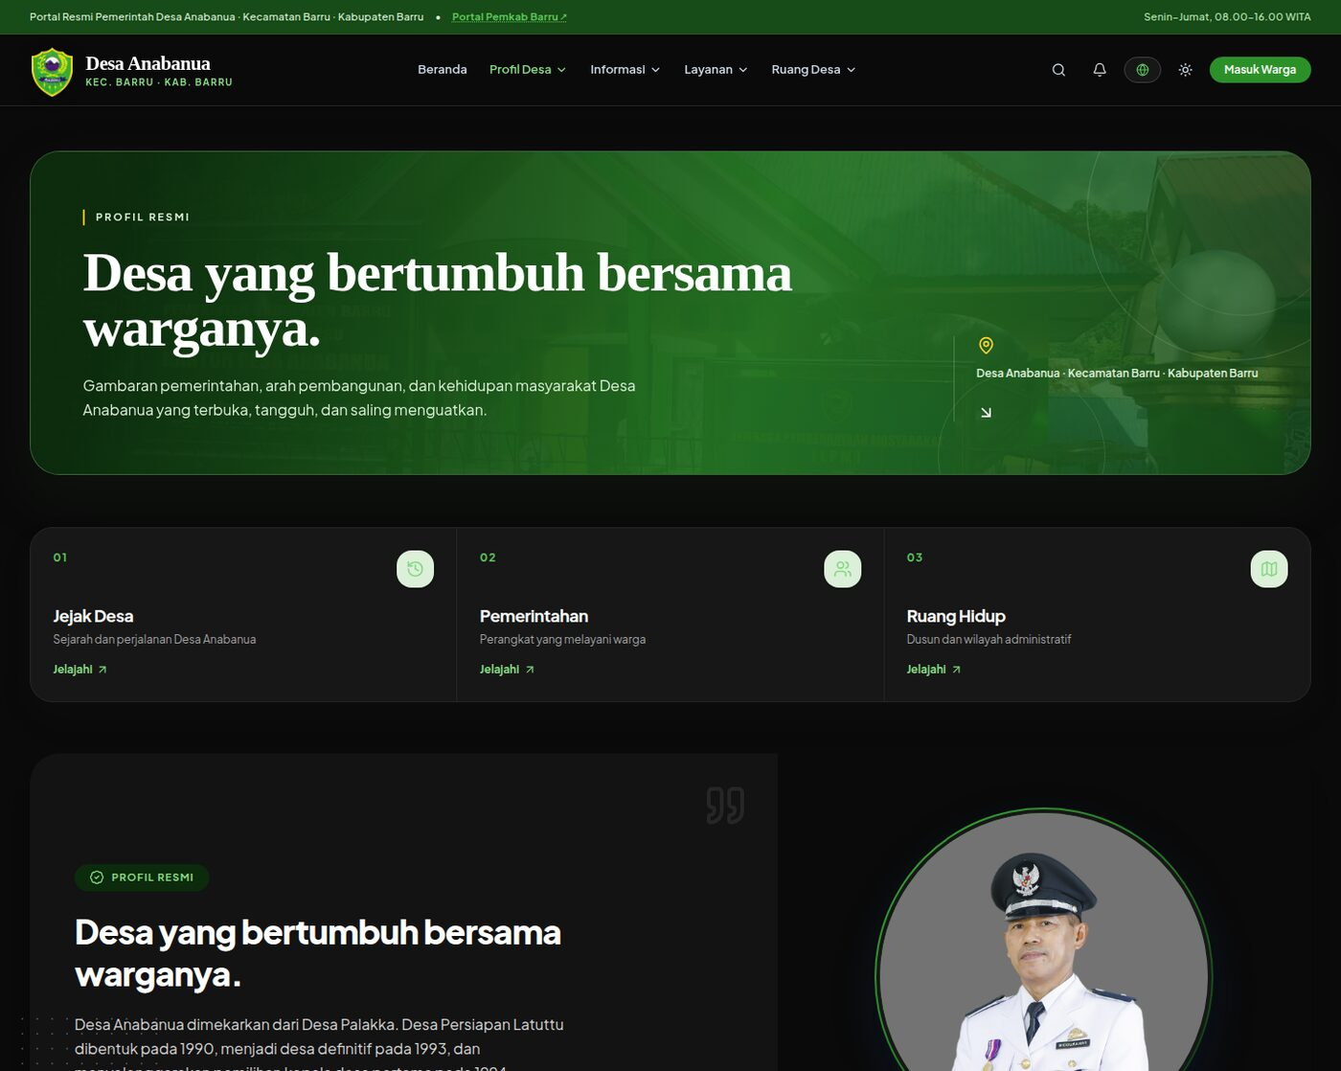
Gambar 21. Halaman profil desa: sejarah, wilayah, dan struktur pemerintahan.
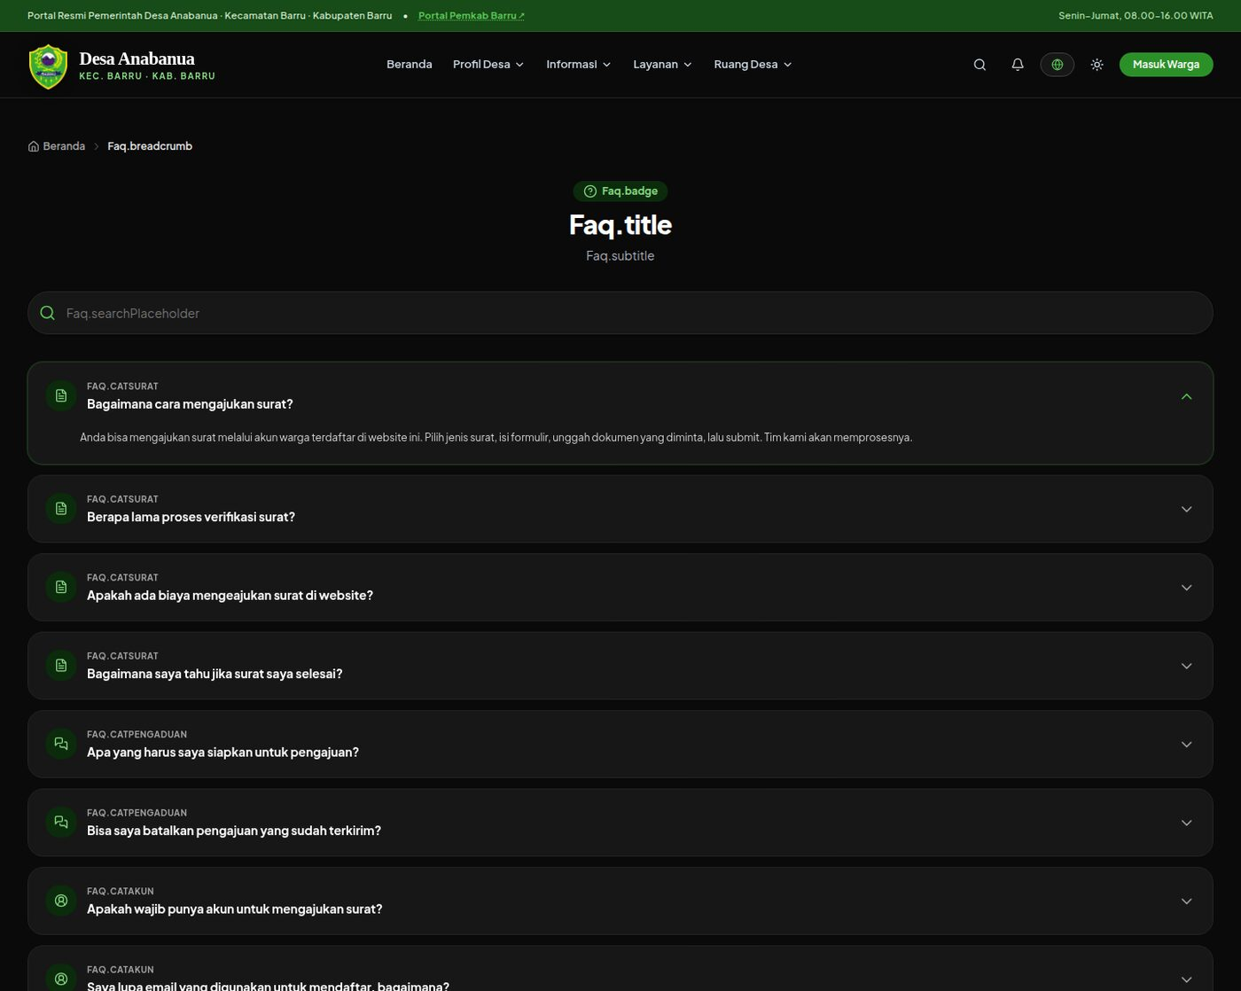
Gambar 22. Halaman FAQ — pertanyaan yang sering diajukan warga.
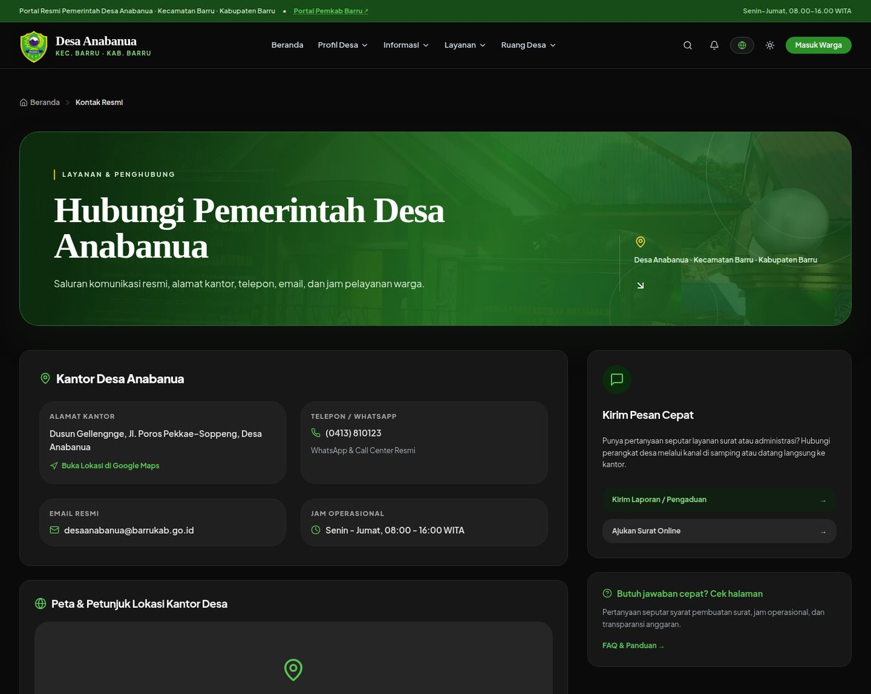
Gambar 23. Halaman kontak: alamat kantor desa, jam pelayanan, dan formulir pesan.

Bab 8 Panel Admin (Dashboard)
Bagian ini khusus perangkat desa. Panel dashboard hanya dapat dibuka oleh akun dengan peran admin atau super admin.

8.1 Masuk ke Panel Admin
- Buka halaman login seperti pada Bab 3.3 (atau halaman login khusus dashboard bila tersedia).
- Masukkan email dan kata sandi akun admin desa Anda, lalu klik Masuk.
- Setelah berhasil, Anda diarahkan ke halaman dashboard (/dashboard). Menu modul akan tampil di sisi kiri.

8.2 Ikhtisar Dashboard
Halaman utama dashboard menampilkan ringkasan: jumlah permohonan surat baru, pengaduan masuk, dan indikator penting lain.
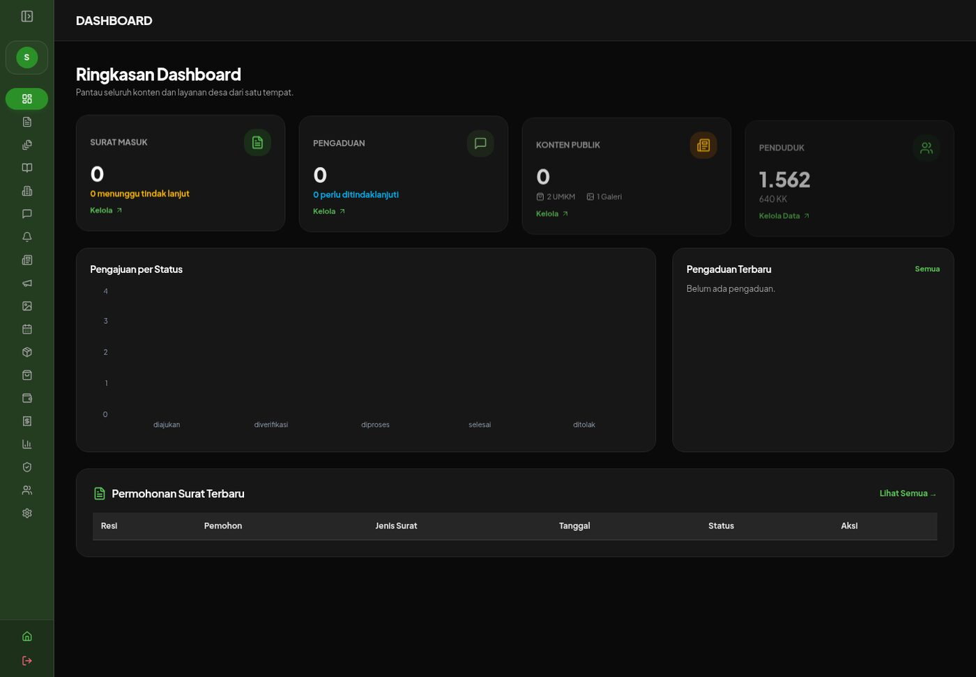
Gambar 24. Tampilan utama panel admin (dashboard) setelah masuk.

8.3 Memverifikasi dan Memproses Pengajuan Surat
- Buka menu Pengajuan (daftar permohonan surat).
- Klik salah satu permohonan untuk melihat rincian: data pemohon, isian formulir, dan lampiran persyaratan.
- Periksa kelengkapan lampiran. Bila belum lengkap, kembalikan dengan catatan agar warga memperbaikinya.
- Ubah status sesuai alur kerja: Verifikasi → Proses → Selesai (atau Tolak disertai alasan).
- Warga menerima pemberitahuan status secara otomatis (notifikasi realtime) tanpa perlu refresh halaman.
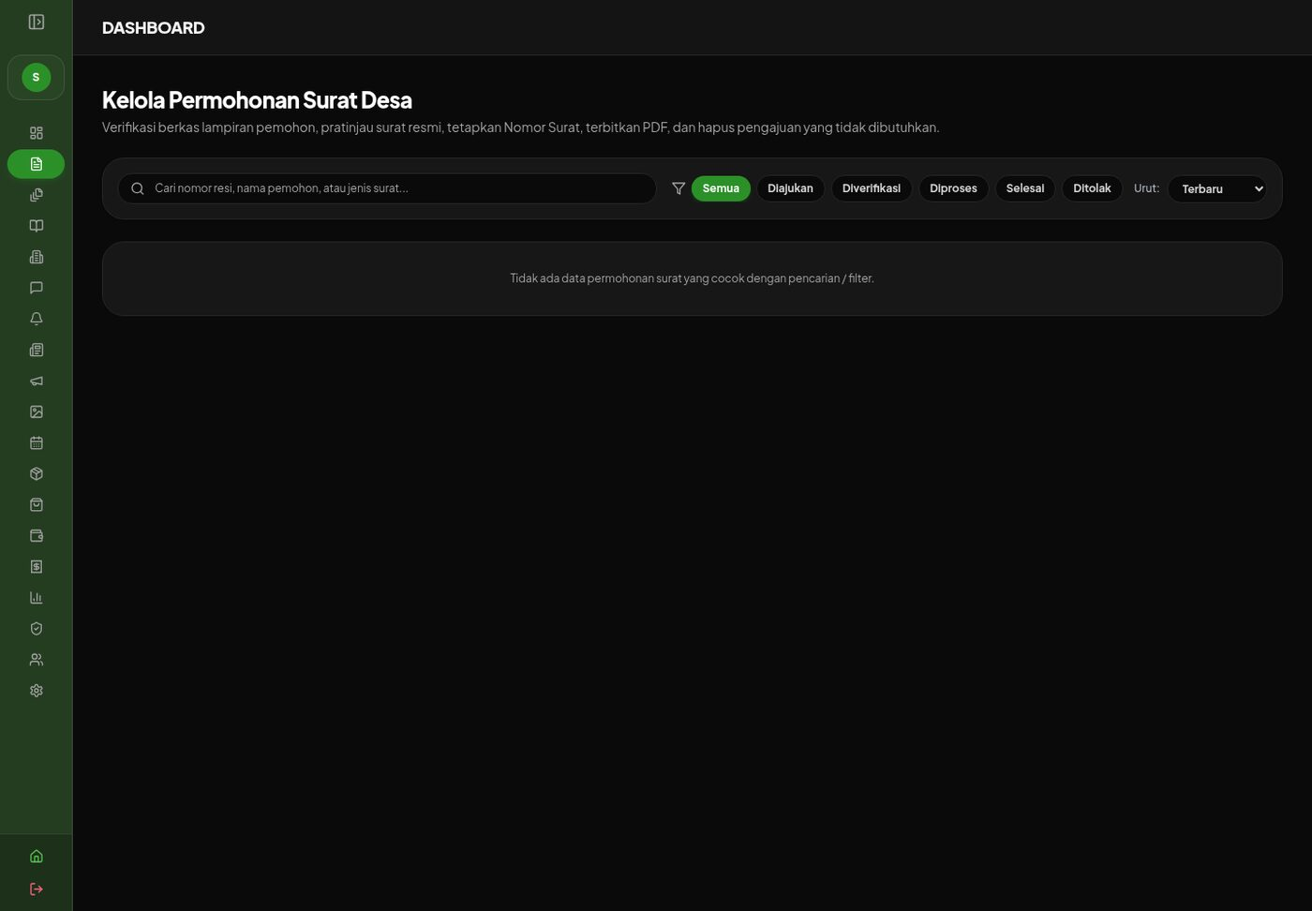
Gambar 25. Modul pengelolaan pengajuan surat pada dashboard admin.

8.4 Menangani Pengaduan Warga
- Buka menu Pengaduan.
- Buka laporan untuk membaca rincian dan lokasi kejadian.
- Ubah status: Diterima → Ditindaklanjuti (isi tanggapan admin) → Selesai.
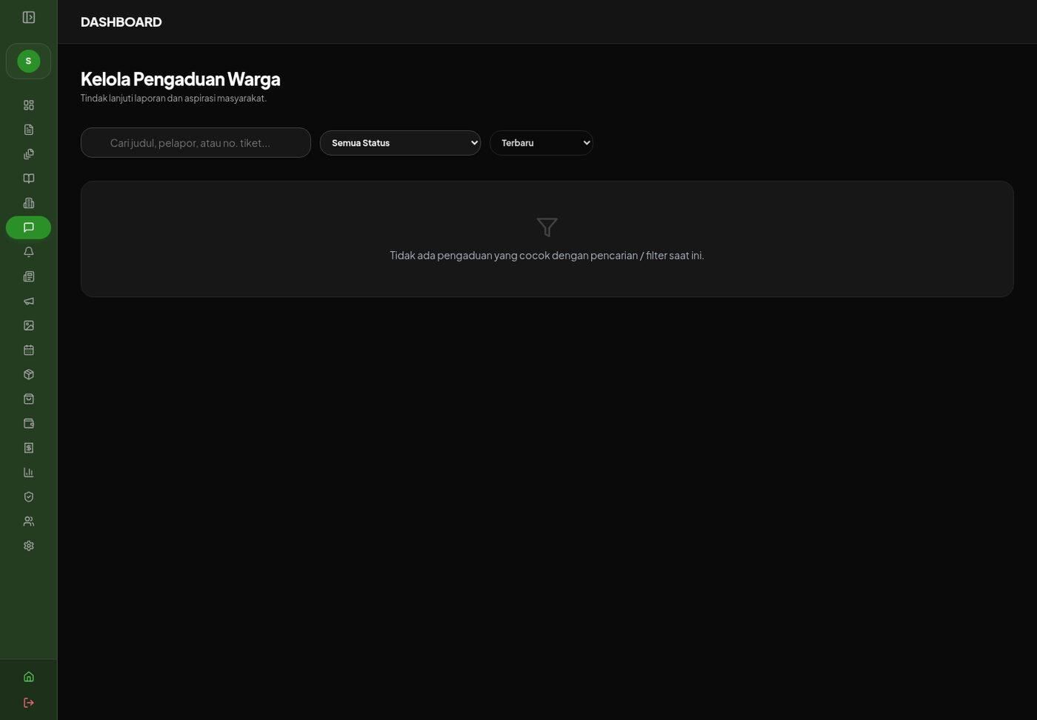
Gambar 26. Modul pengaduan warga pada dashboard admin.

8.5 Modul Lain pada Dashboard
Menu | Fungsi
Berita | Menerbitkan, mengubah, dan mencabut berita/pengumuman (mode draf atau terbit)
Pajak | Mengelola wajib pajak, mencatat transaksi, penyetoran batch, konfirmasi, dan ringkasan
Penduduk | Data kependudukan: tambah, ubah, dan pencarian warga
Pengguna | Manajemen akun pengguna dan penetapan peran (warga/admin/super admin)
APBDes | Mengunggah dan memperbarui data anggaran serta realisasi APBDes
Agenda | Menjadwalkan kegiatan desa yang tampil di halaman publik
Galeri | Mengunggah dan mengelola foto kegiatan
UMKM | Mengelola direktori usaha mikro warga
Template Surat | Mengatur template/draf surat untuk berbagai jenis layanan
Notifikasi | Melihat dan mengirim pemberitahuan kepada warga
Pengaturan | Konfigurasi umum situs (super admin)
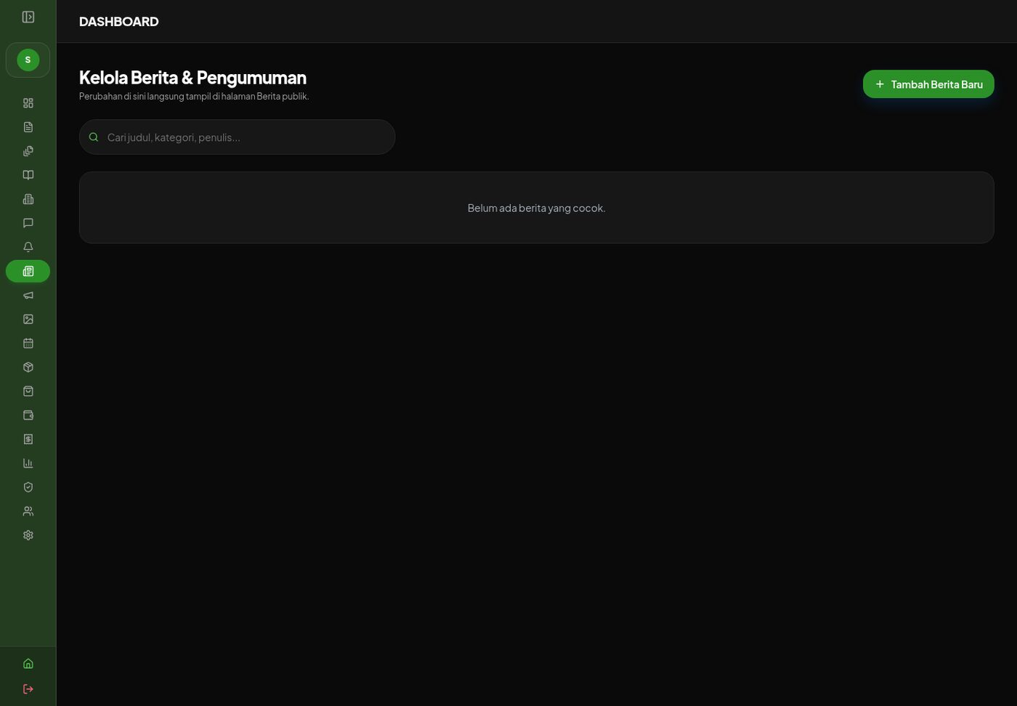
Gambar 27. Modul berita: tambah, ubah, dan terbitkan berita desa.
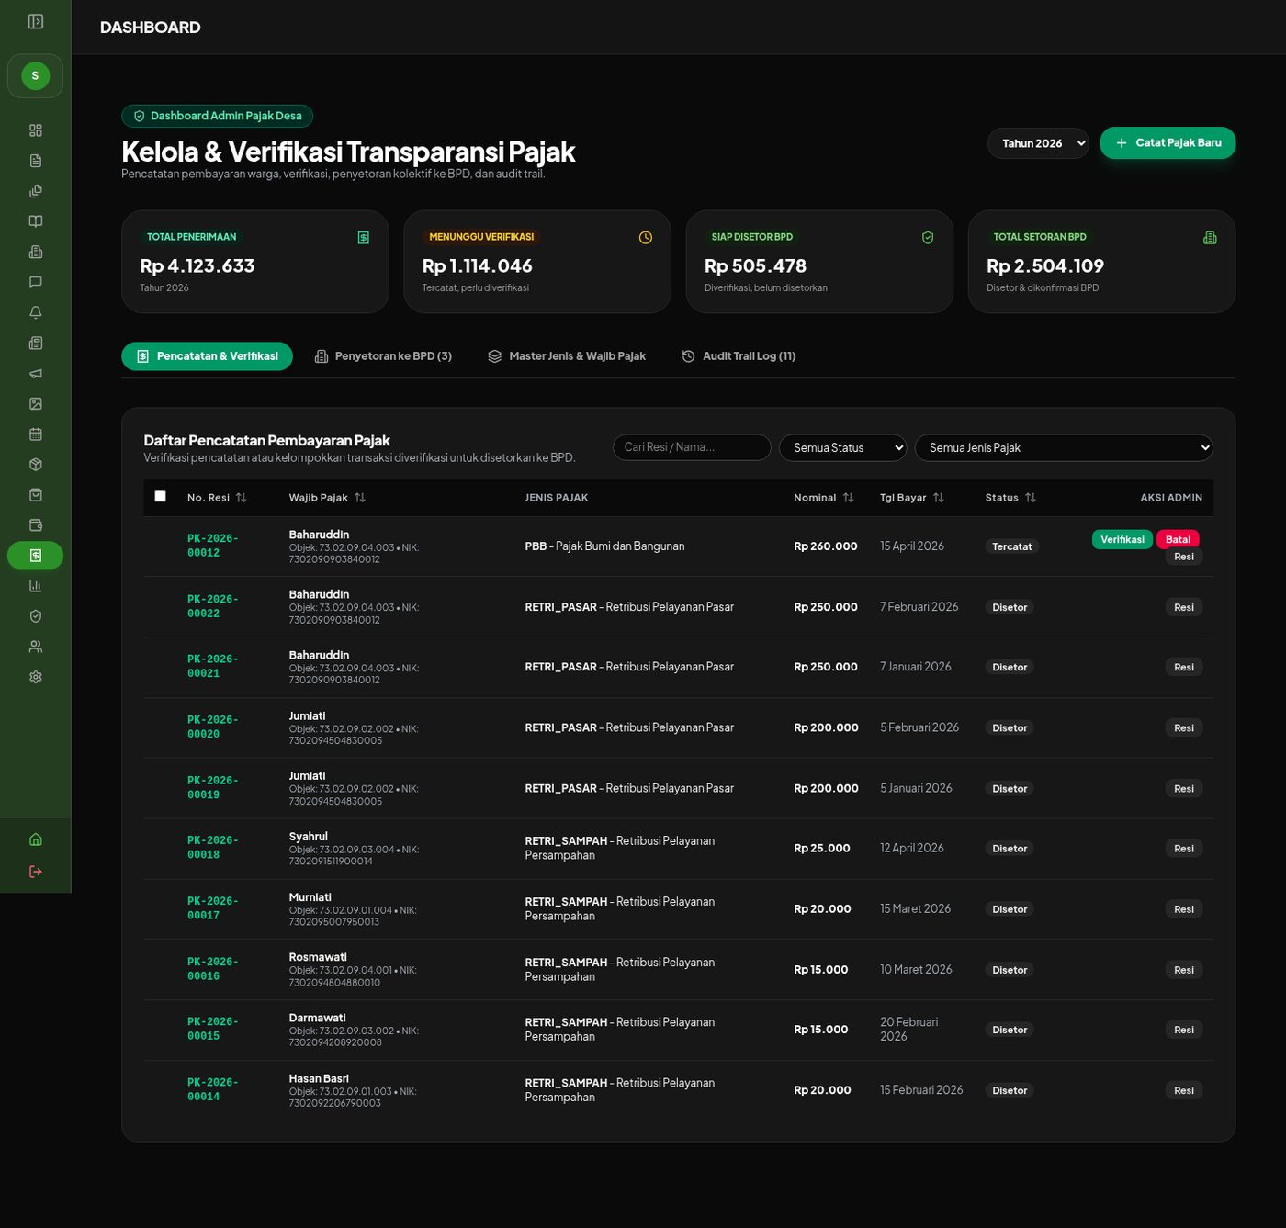
Gambar 28. Modul pembukuan pajak desa pada dashboard admin.
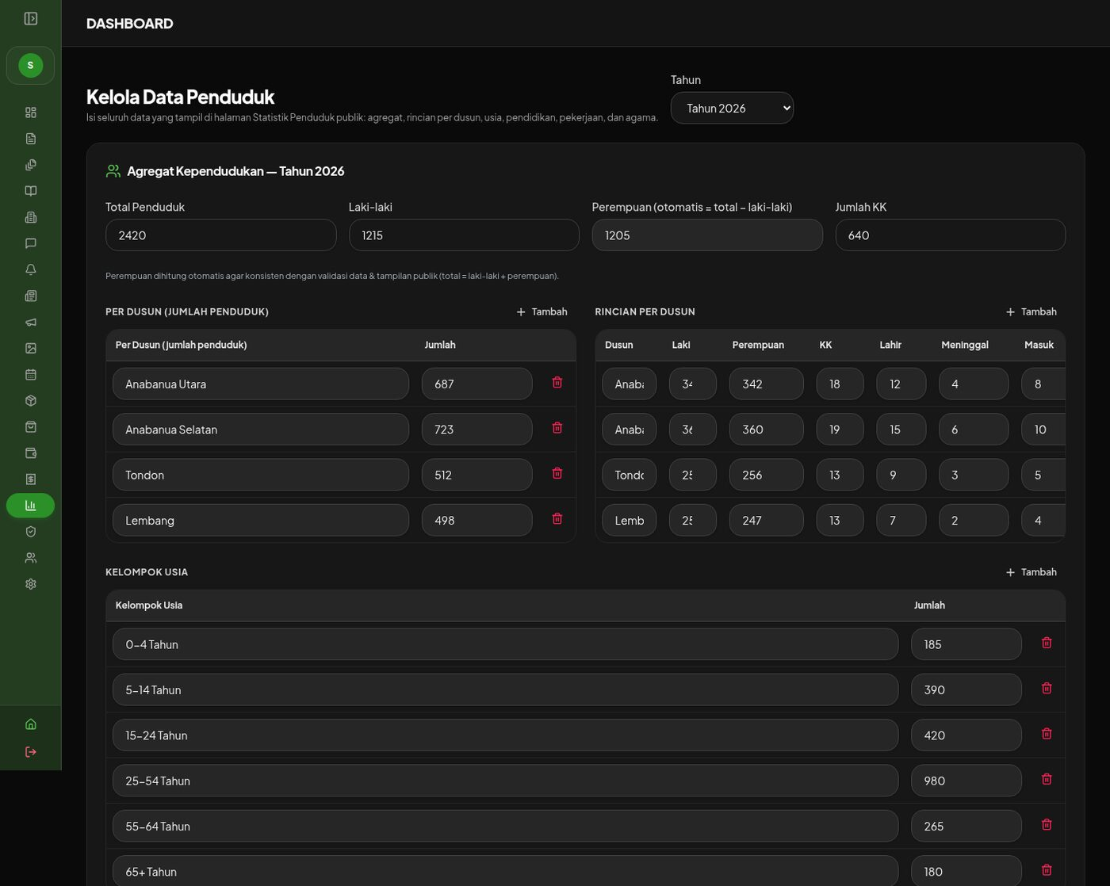
Gambar 29. Modul data penduduk dengan pencarian dan kelola data.
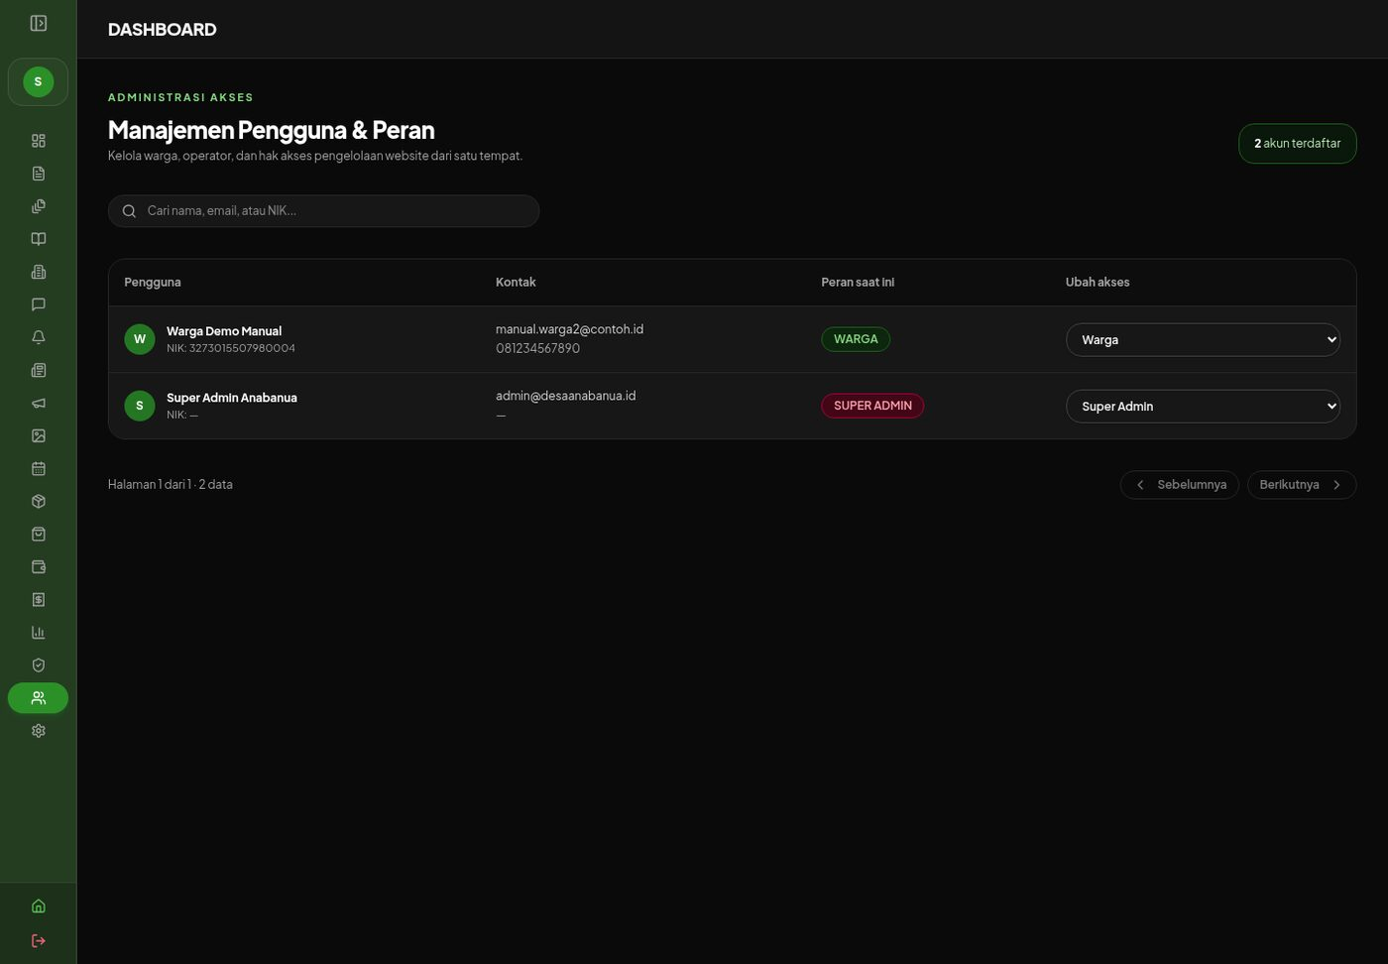
Gambar 30. Modul pengguna: membuat akun perangkat desa dan menetapkan peran.
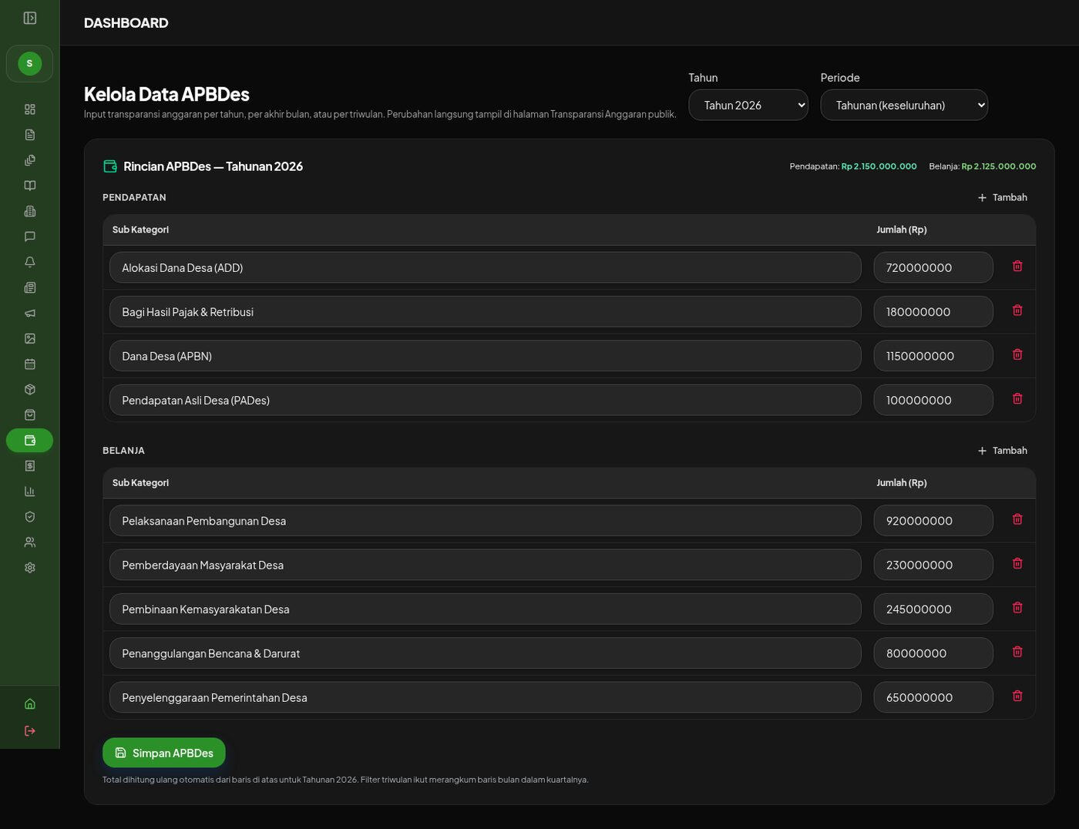
Gambar 31. Modul pengelolaan data APBDes.
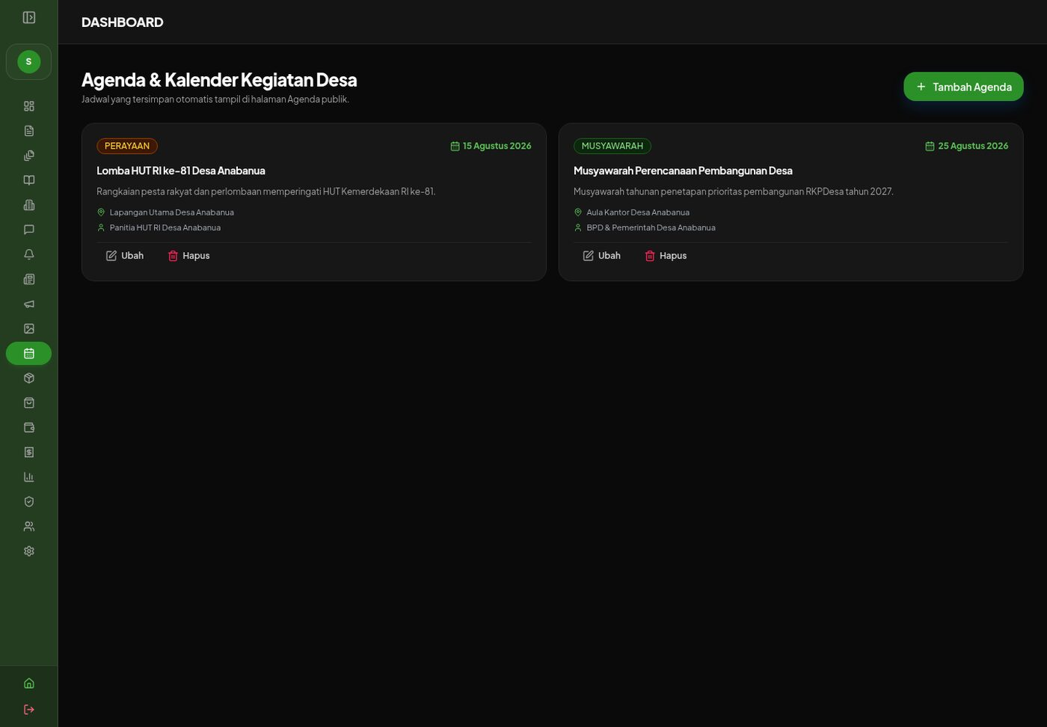
Gambar 32. Modul agenda kegiatan desa.
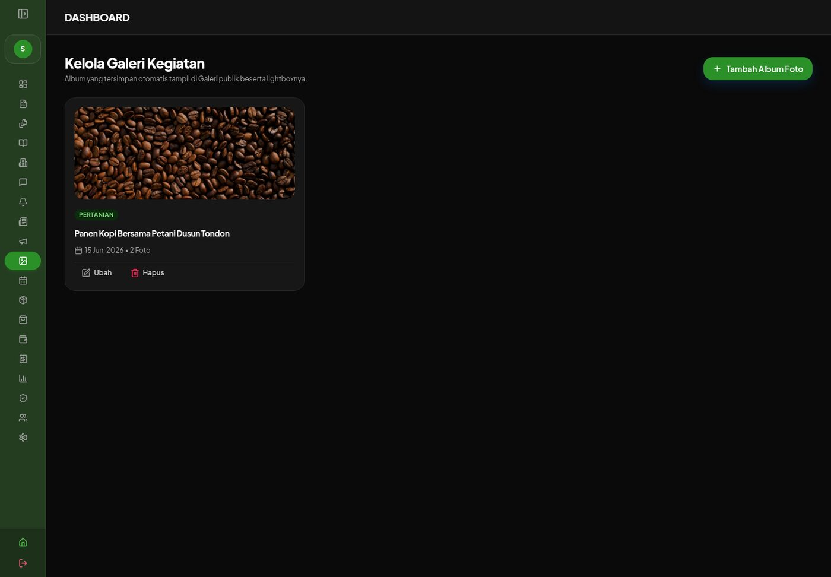
Gambar 33. Modul galeri foto.
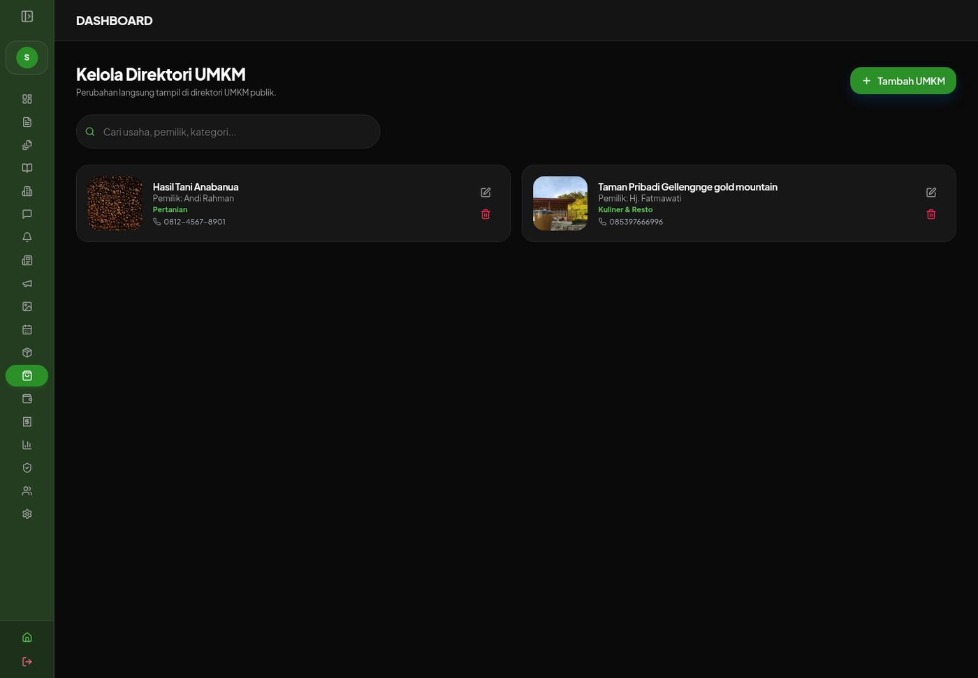
Gambar 34. Modul direktori UMKM.
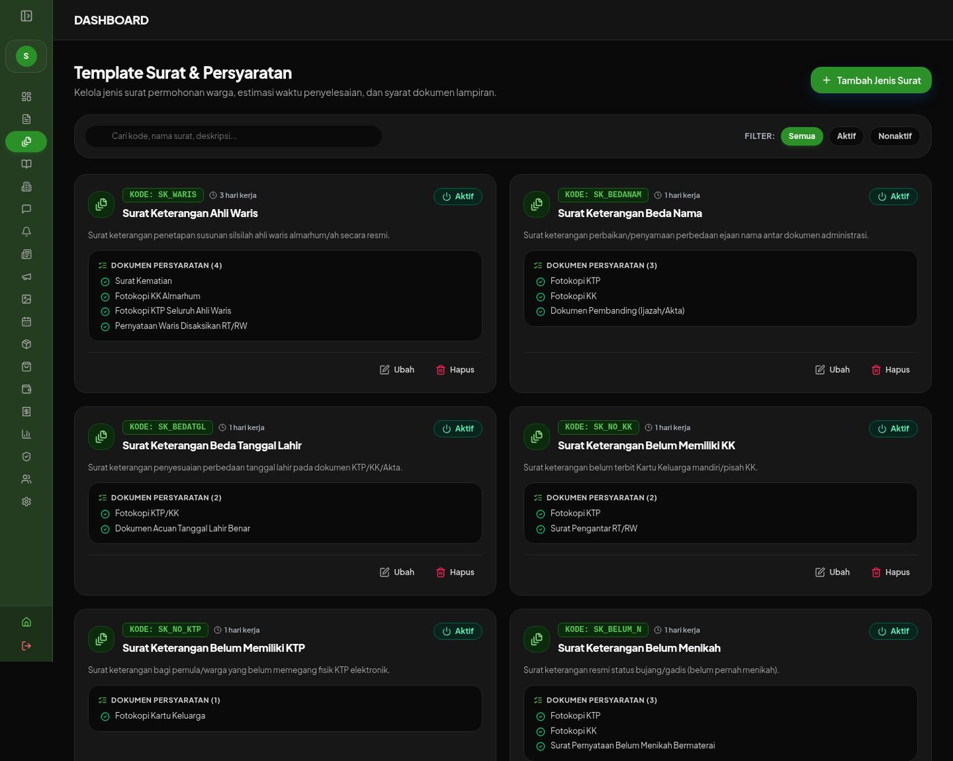
Gambar 35. Modul template surat untuk berbagai jenis layanan.
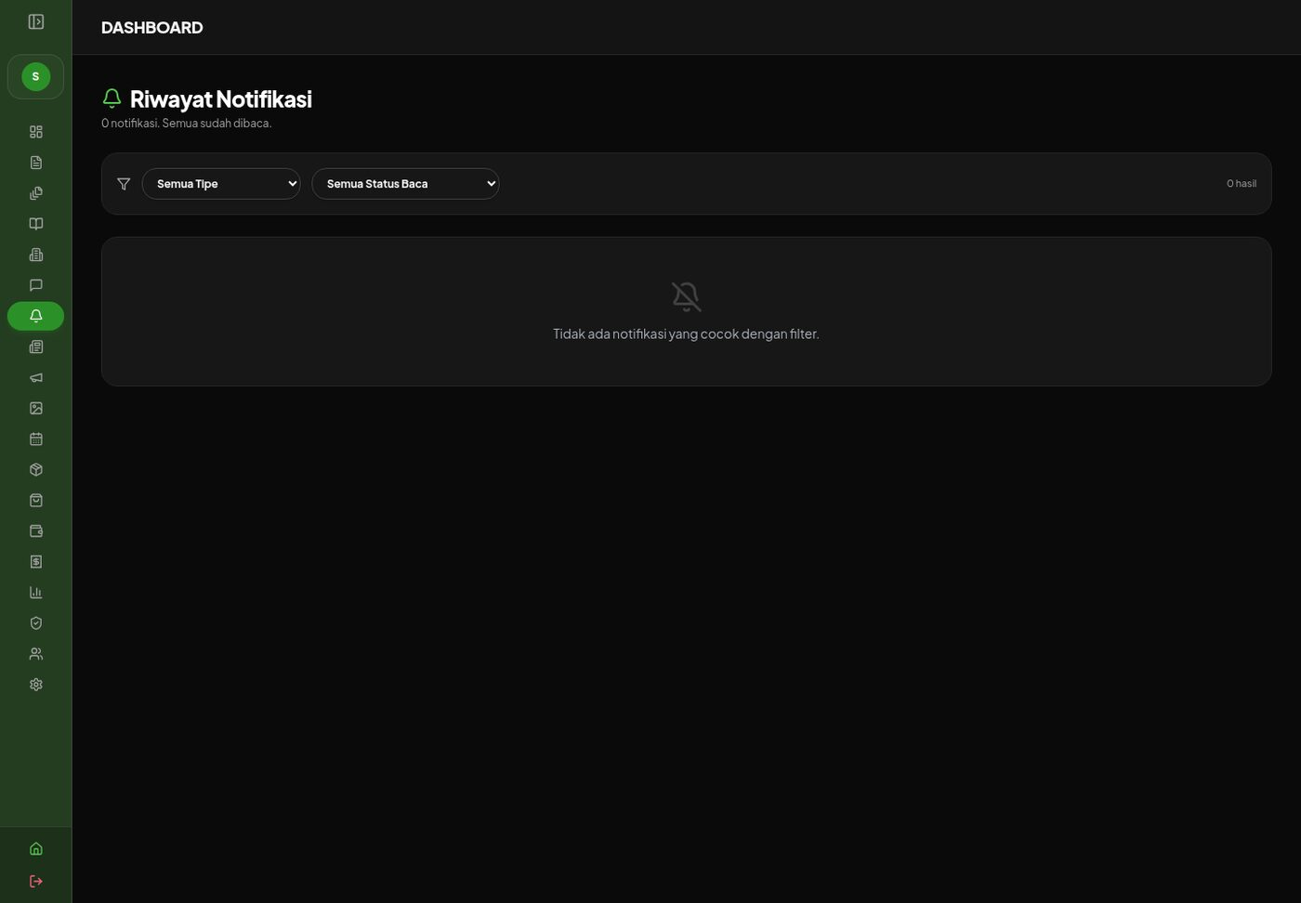
Gambar 36. Modul notifikasi untuk pemberitahuan kepada warga.
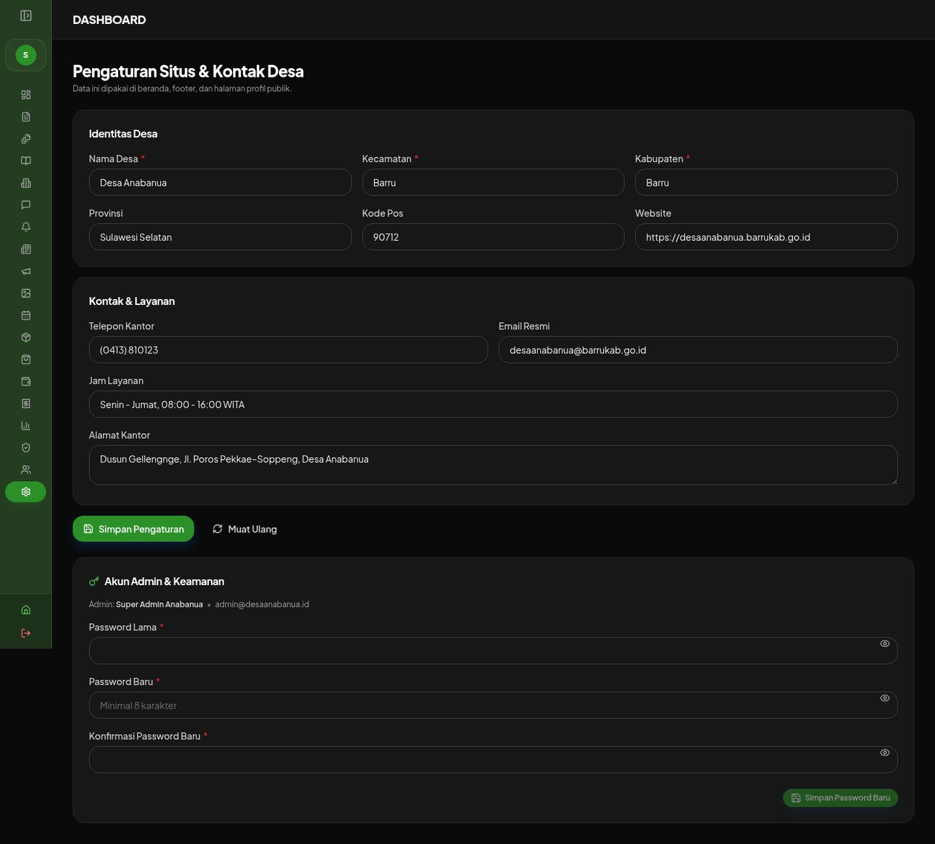
Gambar 37. Modul pengaturan sistem (super admin).

8.6 Keluar dari Panel
Selalu klik tombol Keluar setelah selesai bekerja, terutama pada komputer bersama. Sesi admin berakhir otomatis setelah beberapa menit tidak aktif sebagai bentuk perlindungan data.

Bab 9 Pemecahan Masalah
Masalah | Penyebab Umum | Yang Perlu Dilakukan
Situs tidak dapat dibuka | Aplikasi server desa belum berjalan atau port berubah | Pastikan layanan situs berjalan; coba buka lagi beberapa saat; hubungi pengelola sistem desa
Email verifikasi tidak diterima | Kode masuk folder Spam atau alamat email salah | Periksa folder Spam/Junk; klik Kirim Ulang Kode; pastikan email benar
Login gagal terus | Kata sandi salah atau akun belum aktif | Gunakan Lupa Kata Sandi; pastikan akun sudah diverifikasi
Pengajuan surat ditolak dengan pesan Wajib diunggah | Lampiran persyaratan belum diunggah semua | Unggah seluruh lampiran yang ditandai wajib, lalu kirim ulang
Nomor resi tidak ditemukan saat melacak | Nomor salah ketik atau permohonan atas nama lain | Periksa kembali nomor resi dari konfirmasi pengajuan
Perubahan status surat lama tidak muncul | Halaman belum dimuat ulang | Muat ulang halaman lacak; notifikasi status juga dikirim otomatis
Unggah lampiran gagal | Ukuran berkas terlalu besar atau format tidak didukung | Gunakan hasil pindaian (scan) berformat JPG/PDF berukuran wajar
Lupa keluar dari akun di komputer bersama | Sesi masih aktif | Segera klik Keluar; ganti kata sandi bila diperlukan

Lampiran A Daftar Jenis Surat yang Tersedia
Berikut daftar layanan surat yang tersedia pada sistem (lihat halaman Layanan untuk keterangan masing-masing surat):
No. | Jenis Surat | Kode Layanan
1 | Surat Keterangan Ahli Waris | SK_WARIS
2 | Surat Keterangan Beda Nama | SK_BEDANAM
3 | Surat Keterangan Beda Tanggal Lahir | SK_BEDATGL
4 | Surat Keterangan Belum Memiliki KK | SK_NO_KK
5 | Surat Keterangan Belum Memiliki KTP | SK_NO_KTP
6 | Surat Keterangan Belum Menikah | SK_BELUM_N / SKBM
7 | Surat Keterangan Datang/Pendatang | SK_DATANG
8 | Surat Keterangan Domisili | SKD
9 | Surat Keterangan Janda / Duda | SK_JANDA_D
10 | Surat Keterangan Jual Beli Ternak | SK_TERNAK_
11 | Surat Keterangan Kehilangan | SKH / SK_KEHILAN
12 | Surat Keterangan Kelahiran | SK_LAHIR / SKL
13 | Surat Keterangan Kematian | SK_MATI / SKM
14 | Surat Keterangan Kepemilikan Tanah | SK_MILIK_T
15 | Surat Keterangan Lain-lain | LAIN
16 | Surat Keterangan Penduduk | SKP_IN
17 | Surat Keterangan Penghasilan | SK_PENGHAS
18 | Surat Keterangan Petani / Pekebun | SK_PETANI
19 | Surat Keterangan Peternak | SK_PETERNA
20 | Surat Keterangan Pindah | SKP_OUT
21 | Surat Keterangan Pindah Domisili | SKP
22 | Surat Keterangan Tidak Dalam Sengketa | SK_BEBAS_S
23 | Surat Keterangan Tidak Mampu | SKTM
24 | Surat Keterangan Tidak Mampu Beasiswa/Sekolah | SKTM_SEKOL
25 | Surat Keterangan Usaha | SKU
26 | Surat Pengantar Kartu Keluarga | SPKK
27 | Surat Pengantar KTP | SPK
28 | Surat Pengantar Nikah | SPN / SP_NIKAH
29 | Surat Pengantar SKCK | SP_SKCK
30 | Surat Tugas / Perintah Perjalanan Dinas | SURAT_TUGA

Lampiran B Ringkasan Alur Layanan
Layanan | Alur Singkat
Ajukan surat | Login → Pilih jenis surat → Isi formulir → Unggah lampiran wajib → Kirim → Simpan nomor resi
Lacak surat | Menu Layanan → Lacak Permohonan → Masukkan nomor resi → Lihat riwayat status
Kirim pengaduan | Login → Menu Pengaduan → Isi kategori, judul, lokasi, deskripsi → Kirim → Simpan nomor tiket
Lacak pengaduan | Menu Pengaduan → Lacak Pengaduan → Masukkan nomor tiket → Lihat status & tanggapan
Verifikasi akun | Daftar → Cek email → Masukkan kode OTP 6 digit → Akun aktif
Panel admin | Login akun admin → Dashboard → Verifikasi/proses pengajuan & pengaduan → Kelola konten & data

